第一部分
常识判断
根据题目要求，在四个选项中选出一个最恰当的答案。
1．党的十八大以来，以习近平同志为核心的党中央，紧密结合新的时代条件和实践要求，以全新的视野深
化对共产党执政规律、社会主义建设规律、人类社会发展规律的认识，创立了习近平新时代中国特色社会主义
思想，其核心要义是（
）
A．坚持和发展中国特色社会主义
B．中国特色社会主义进入了新时代
C．实现社会主义现代化和中华民族伟大复兴
D．坚持以人民为中心的发展思想
2．根据党的十九大报告，下列说法不准确的是（
A．发展是解决我国一切问题的基础和关键
B．完善就业保障是中华民族永续发展的千年大计
）
C．文化自信是一个国家、一个民族发展中更基本、更深沉、更持久的力量
D．带领人民创造美好生活是我们党始终不渝的奋斗目标
3．中国特色社会主义是改革开放以来党的全部理论和实践的主题，是党和人民历尽千辛万苦、付出巨大代
价取得的根本成就。中国特色社会主义最本质的特征是（
A．依法治国
）
B．人民当家作主
C．实行人民代表大会制度
D．中国共产党领导
4．下列与扶贫有关的说法正确的是（
）
A．习近平总书记首次提出了“精准扶贫”的理念
B．扶贫工作坚持扶贫同扶志相结合，“大水漫灌”与“精准滴灌”相结合
C．全面发展高新产业是《“十三五”脱贫攻坚规划》提出的一项重要举措
D．脱贫目标是到 2035 年稳定实现现行标准下农村贫困人口“两不愁、三保障”
5．下列与我国军事国防相关的说法错误的是（
）
A．大力发展军民融合是维护国家主权和安全的战略基石
B．新形势下我军的军事战略方针是积极防御
C．中国位于海洋地缘战略区和欧亚大陆地缘战略区的交接处
D．维护地区和世界和平是我国军队担负的主要战略任务之一
6．有关经济学常识，下列说法错误的是（
A．国民收入统计中包括退休金
）
B．货币发行是中央银行的负债业务
C．公共物品无法通过市场机制来调节供求
D．春节前后的物价上涨不属于通货膨胀
7．关于文学作品中的典故，下列解释错误的是（
）
A．“蓬山此去无多路，青鸟殷勤为探看”中的“青鸟”指的是信使
B．“相顾无相识，长歌怀采薇”中的“采薇”指的是建功立业的抱负
C．“劳歌一曲解行舟，红叶青山水急流“中的“劳歌”指的是送别歌曲
D．“忆君初得昆山玉，同向扬州携手行”中的“昆山玉”指的是杰出人才
1

8．某人扁桃体化脓，医生建议其静脉注射头孢，药液从其手背静脉到达扁桃体患处所经过的途经是：上肢
静脉→右心房→①→②→左心房→③→④→动脉→扁桃体毛细血管（患处），依次填入①②③④正确的是（
A．肺循环；右心室；左心室；主动脉
）
B．左心室；肺循环；主动脉；右心室
C．主动脉；右心室；左心室；肺循环
D．右心室；肺循环；左心室；主动脉
9．根据我国宪法和有关法律，下列国家机关的哪一做法不符合规定（
A．某市监察委员会决定对涉嫌行贿的某公司法定代表人实行留置
B．某自治州人民代表大会常务委员会制定城市环境管理的地方性法规
C．某县人民法院执行民事事件时要求被执行人提供手机微信记录
D．中国证券监督管理委员会依法制定有关上市公司的监管规章
）
10．关于人民陪审员，下列说法符合法律规定的是（
）
A．陪审员小李所在的单位因其在工作日参加审判活动而扣发他的奖金
B．公证员小张被某县人民法院选聘为人民陪审员
C．陪审员小赵在七人合议庭审理的案件中对法律适用参加表决
D．陪审员小刘参加审判活动，人民法院按实际工作日对其给予补助
11．（2019 国考）下列犯罪行为应以盗窃罪论处的是（
）
A．甲窃得价值 5000 元的手机一部，被发现后持械抗拒抓捕
B．乙窃得同事的信用卡一张，并用其消费 10000 元
C．丙在火车上捡到价值 50000 元的提包一只，经失主催要后拒不归还
D．丁为某私营公司的销售主管，在销售过程中私自将价值 50000 元的产品据为己有
12．关于我国诉讼程序中的鉴定，下列说法错误的是（ ）
A．对于鉴定所形成的结果，当事人有异议的可申请重新鉴定
B．鉴定人在鉴定意见上的签名或盖章均具有法律效力
C．民事诉讼中，基于意思自治原则，鉴定只能由当事人申请
D．刑事诉讼中，鉴定人是否有必要出庭由人民法院决定
13．某有限责任公司有股东甲、乙、丙、丁、戊 5 人，注册资本为 200 万元，其中甲出资 10 万元、乙 20
万、丙 10 万元、丁 10 万元、戊 150 万元。公司运行 3 年后，效益良好，甲、乙、丙、丁在戊出差期间自行商
量后通过了进一步增加注册资本 50 万元的决议，下列说法正确的是（
A．甲、乙、丙、丁通过的决议有效
）
B．该增资决议应由全体股东一致同意
C．戊可以自行决定是否增加注册资本，无需经过甲、乙、丙、丁的同意
D．戊可以向人民法院起诉确认该增资决议无效
14．垄断协议分为模向垄断协议和纵向垄断协议，下列哪一垄断协议与其他三项不同（
A．甲市销售排名前五的手机销售门店召开会议，指定下半年各类手机产品的最低价格
B．乙市四家最大的面包店把全市五十家面包店组织在一起，协议指定采购某品牌面粉
C．丙市七家米粉厂互相约定，各米粉厂只能在划定的区域内销售米粉
D．丁市某电器生产公司和八家电器销售公司约定对外批发电器的销售价格
）
15．下列情形中，用人单位不需要支付经济补偿金的是（
A．甲公司提出并与张某协商一致解除劳动合同
）
2

B．乙公司未依法为李某提供劳动保护，李某提出解除劳动合同
C．丙公司生产经营发生严重困难而解除与孙某的劳动合同
D．丁公司于劳动合同期满后提高待遇要求续签，赵某拒绝
16．这幅图反映了某次重要会议，这次会议可能是（
）
A．巴黎和会
B．华盛顿会议
C．万隆会议
D．雅尔塔会议
17．关于我国的油料作物，下列说法错误的是（
）
A．芝麻喜凉，果实有黑、白之分，山东省产量最高
B．花生喜温耐瘠，适宜种在排水良好的沙质土壤中
C．大豆喜温，生长发育期间低温会延迟开花成熟
D．油菜抗寒力较强，是我国分布最广的油料作物
18．下列地理分界线对应正确的是（
A．横断山脉——内流区和外流区
B．本初子午线——东半球和西半球
）
C．200 毫米等降水量线——农耕区和畜牧业区
D．祁连山脉——河西走廊和柴达木盆地
19．关于核磁共振，下列说法错误的是（
A．核磁共振技术可以进行地下水探测
B．核磁共振技术常用于脑肿瘤的检测
C．核磁共振会产生电离辐射影响人体健康
D．带有心脏起搏器的病人不能做核磁共振
）
20．钢是主要由铁元素和碳元素组成的①合金，钢的含碳量②大于生铁，在钢中加入其它元素能够继续改
善钢的性质，例如，加入锰元素主要增加钢的③强度，在钢的锻造中，淬火可以实现其④快速冷却。
这段文字中画线部分错误的是（
）
A．①
3
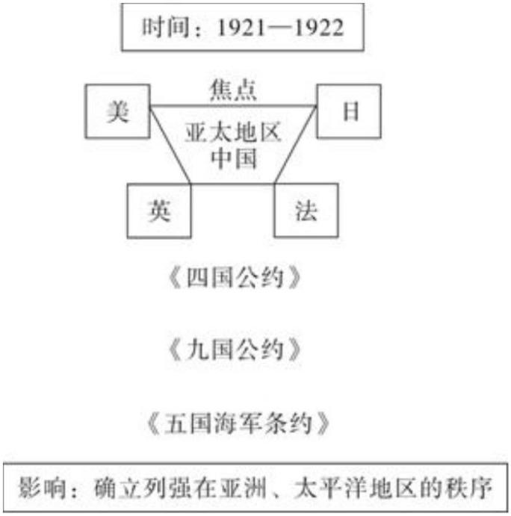

B．②
C．③
D．④
第二部分 言语理解与表达
本部分包括表达与理解两方面的内容。请根据题目要求，在四个选项中选出一个最恰当的答案。
21．科学精神的核心是求真务实，我们的一切实践都需符合规律、切合实际。规律指引下的世界变动不居，
我们不能_________，应敢于质疑、善于包容、勇于创新。
填入画横线部分最恰当的一项是（
A．因循守旧
）
B．沾沾自喜
D．刚愎自用
C．妄自菲薄
22．阿道司·赫胥黎在《美丽新世界》中描绘了 2532 年一个依赖生殖技术的人类社会。在那里，人文跟不
上科技的发展，人类的“拜物教”越来越兴盛：认为医学可以解决一切病痛，科技可以弥补人文的鸿沟。事实
上，这无异于_________。
填入画横线部分最恰当的一项是（
A．饮鸩止渴
）
B．缘木求鱼
D．抱薪救火
C．镜花水月
23．新一代信息技术与制造业的深度融合，带来了制造模式、生产组织方式和产业形态的深刻变革，智能
制造也_________。智能制造就是把新一代信息技术_________于设计、生产、管理、服务等制造活动的各个环
节。
依次填入画横线部分最恰当的一项是（
A．水到渠成 融汇
）
B．水涨船高 应用
C．一日千里 渗透
D．应运而生 贯穿
24．近年来，商业赞助越来越多地_________体育运动。在体育市场化、职业化_________的当下，如何在
追求个人商业价值与体育管理机构利益间取得平衡，是运动员和体育管理机构不能回避的问题。
依次填入画横线部分最恰当的一项是（
A．觊觎 如日中天
）
B．追逐 高歌猛进
C．热衷 欣欣向荣
D．垂青 方兴未艾
25．脱贫攻坚必须_________，一步一个脚印，确保各项扶贫政策措施落到实处，积小胜为大胜，最终取得
全面胜利。同时也应加强贫困村基层组织建设，充分调动贫困群众的积极性，提高其参与度、获得感，激励其
_________，激发其脱贫的内生动力与活力。
依次填入画横线部分最恰当的一项是（
A．未雨绸缪 一马当先
）
B．一鼓作气 奋发图强
C．循序渐进 再接再厉
D．稳扎稳打 自力更生
4

26．在人工智能研究热潮中，国内外已形成_________的局面，但总体上人工智能还处于发展的初级阶段。
人们对于智能的本质和机理的认识还不够深刻、全面，尚未形成完善的理论体系。如果没有人工智能基础研究
的支撑，应用层面上的技术创新和产业创新都将是_________。
依次填入画横线部分最恰当的一项是（
A．千帆竞发 无源之水
）
B．百家争鸣 昙花一现
C．龙争虎斗 空中楼阁
D．星火燎原 纸上谈兵
27．近年来因程序违法败诉的行政诉讼案件不少。尽管有前车之鉴，但是依然不乏职能部门_________。说
到底，还是“重结果、轻程序”，不把程序当回事，行政行为自然经不起推敲。程序是保证我们有效实现结果
的合理设计，程序正当得不到_________，必然给我们的事业造成损害。
依次填入画横线部分最恰当的一项是（
A．明知故犯 履行
）
B．老调重弹 落实
C．重蹈覆辙 尊重
D．以身试法 认同
28．中国的传统文化中，“老”是一个褒义的字眼。一个年轻人处事得当，会被说老练、老成。但是进入
互联网特别是移动互联网时代，这沿袭了数千年的观念，短短数十年_________。年龄大、资历老逐渐不再是一
种优势，有时反而成了学习新事物的一种_________。
依次填入画横线部分最恰当的一项是（
A．土崩瓦解 羁绊
）
B．灰飞烟灭 累赘
C．化为乌有 阻力
D．分崩离析 弊端
29．基层离百姓最近，可以快速反馈百姓的感受和意见，随时进行政策调整，故能“因病施治”；基层直
接面对错综复杂的情况，最了解体制机制改革中的症结和痛点所在，故能“_________”；基层最看重的是实效，
_________不得人心、难以持久，故内生的改革措施往往能“药到病除”。
依次填入画横线部分最恰当的一项是（
A．不药而愈 夸夸其谈
）
B．对症下药 花拳绣腿
C．一针见血 朝令夕改
D．标本兼治 华而不实
30．智慧是哲人对世道人生、天地宇宙的独见独闻或先知先觉，它注定不是_________的市井常识，也不是
循规蹈矩的老生常谈。“周虽旧邦，其命维新”，哲学的进步实则是哲人学术与智慧的不断_________。
依次填入画横线部分最恰当的一项是（
A．司空见惯 兼收并蓄
）
B．人云亦云 推陈出新
C．妇孺皆知 精益求精
D．拾人牙慧 融会贯通
31．在不同的经济增长阶段，经济活动所积累的风险水平和表现程度有所不同，因此金融机构在资源配置
5

上必然会有不同的表现。一般而言，金融机构习惯享受顺周期的经济上升发展，愿意做_________的事；普遍忽
视顺周期的末端风险管理，而一遇经济逆转，常会“雨中收伞”“_________”，一些机构甚至不会再投放资源。
依次填入画横线部分最恰当的一项是（
A．顺水推舟 明哲保身
）
B．济困扶危 竭泽而渔
C．因势利导 急流勇退
D．锦上添花 釜底抽薪
32．新中国的区域与城市规划始于 20 世纪 50 年代，目前在空间规划上已初步形成了八个主要_________，
按照从小到大的顺序，依次是乡村规划、小城镇规划、城市规划、大都市规划、大都市区规划、大都市圈规划、
城市群规划和湾区规划。但由于缺乏系统的_________和深入的研究，很多概念的内涵和边界不够清楚，这给实
际的规划和建设带来诸多的不便和_________。
依次填入画横线部分最恰当的一项是（
A．层次 调查 阻碍
）
B．部分 考察 负担
C．层级 梳理 混乱
D．维度 分析 困难
33．随着汽车电动化的不断发展，国内造车新势力_________，传统车企亦纷纷转战新能源，新能源汽车领
域热点不断。但转型时期谈全面推行纯电动汽车略显_________，具有综合性强、用户接受度高等优势的混合动
力汽车作为过渡性产品_________了当前的市场，车主纷纷投向混合动力汽车的怀抱。
依次填入画横线部分最恰当的一项是（
A．跃跃欲试 激进 拓展
B．异军突起 超前 适应
C．独占鳌头 夸张 迎合
D．风起云涌 乐观 占领
）
34．东北人喜欢的酸菜，四川人喜欢的泡菜，广东人喜欢的梅菜，都是依靠时间“_________”的美食。但
在腌制食品中_________存在的亚硝酸盐，是健康的一大威胁。更何况很多中国家庭还特别喜欢自制腌制品，一
旦操作不当就会引发中毒。腌制品和腐败食物，美味和损伤，有时候只是_________。
依次填入画横线部分最恰当的一项是（
A．精雕细琢 广泛 一墙之隔
B．点石成金 少量 一念之差
C．脱胎换骨 普遍 一步之遥
D．改头换面 长期 一时之选
）
35．当中原的青铜文化如火如荼之时，面对铜料欠缺的窘境，务实的越人_________，开创了瓷器生产的新
纪元。秦汉时期是中国历史上大动荡大变革的时代，各行各业的面貌都_________，古老越地的陶瓷业也是如此。
进入东汉，过去的原始瓷_________退出历史的舞台，一种面貌全新的青瓷在上虞曹娥江中游地区的窑场随之诞
生。
依次填入画横线部分最恰当的一项是（
A．另辟蹊径 焕然一新 悄然
B．独具慧眼 蒸蒸日上 突然
C．天马行空 日新月异 黯然
）
6

D．因地制宜 朝气蓬勃 淡然
36．染色食品曝光后，许多人表示无法理解：食品色素仅仅是改变颜色，只有“悦目”的作用，为什么一
定要染色呢？事实并非如此。食物的颜色会改变人们对食物的味觉体验，进而影响对食物的选择。现代食品技
术中有一个领域，就是专门研究食物的各种性质如何影响人们对食物的感受的。成分和加工过程完全相同的食
物，仅仅是所采用的颜色不同，就会导致人们对它们的评价显著不同，还会影响人们对食物的选择。
最适合做这段文字标题的是（
A．你不知道的食品添加剂
B．食品色素背后的心理学
C．哪些因素影响食物味道
D．现代食品制作中的染色技术
）
37．我国要在 21 世纪中叶建成世界科技强国，科学文化建设将在这个历史进程中扮演非常重要的角色。在
这个方面，我们有必要增强文化自信。文化自信不仅表现在对既往文化贡献与价值的认同上，更表现在融汇各
种优质的文化资源、创造新文化的信心和决心上。尽管全面挖掘和传承我国传统文化中的科学因素、充分认识
我国历史上对科学发展做出的贡献十分必要，但更需要思考如何在未来的科学发展和科学文化建设上，做出对
世界有重要贡献的新成就，这应该是增强文化自信更重要的一个方面。
这段文字主要说的是（
）
A．文化自信表现在文化资源的整合和创新上
B．科学文化发展是建设科技强国的核心
C．判断中国科学发展对世界所做贡献的标准
D．科学文化建设中增强文化自信的途径
38．潜水员在执行水下任务的过程中，普遍采用信号绳作为主要通信工具，即通过对信号绳的拉、抖组成
系列信号来实现对陆上的简易通信。这种通信方式便捷、直接，但是其弊端也是显而易见的：信号绳仅能实现
有限信息量的表达，且信号传输过程极易受复杂海水环境影响而中断或失效，带来安全隐患。2015 年，就曾有
潜水员的信号绳被缠住而险些发生事故。可以说，潜水员在执行水下任务时，是真正的命悬一“线”。针对信
号绳的诸多弊病，结合智能穿戴设备在民用领域的快速发展，面向军事潜水领域的智能穿戴产品逐渐成为科技
工作者的研发热点之一。
这段文字接下来最可能讲的是（
）
A．军事潜水领域智能穿戴设备的关键技术
B．信号绳在军事领域传递信息中的缺陷
C．日常生活中智能穿戴设备的发展现状
D．人工智能技术引入穿戴设备的前景预期
39．太赫兹波具备微波和红外辐射所没有的独特属性。太赫兹波具有频率高、波长短且在浓烟、沙尘等环
境中传输损耗少等“独门绝技”，可一眼“看透”墙体进而对房屋内部进行扫描，是复杂战场环境下成像寻敌
的理想技术。虽然太赫兹波在大气中传输时易受各类气候条件影响，传输距离有限，但在某些特殊情况下，这
一“短板”恰恰成为太赫兹通信的又一技术“专长”。比如在遇到大气衰减时，太赫兹波的信号根本无法传播
到敌人的无线电监听机构中，因此可实现隐蔽的近距离通信。
这段文字没有提到太赫兹波的（
A．物理特性
）
B．特殊优势
D．发现过程
C．应用场景
40．国际金融危机以来，各国对充分就业目标都更为关注。一般来讲，外国输入的产品会和本国生产的产
7

品形成竞争，一旦本国产品被进口商品替代，从事该项产品生产的本国工人就会失业，这是引起贸易摩擦的根
本原因。通过大力发展对外直接投资，能够起到替代对外贸易的作用。鼓励中国企业把生产活动转移到劳动力
成本更低的贸易伙伴国家，一方面可以替代对目标国的出口，增加目标国的就业；另一方面，对外投资企业在
当地生产、当地出售，依然可以获得出口的利润，还减少了来自本国的顺差，同样可以避免贸易摩擦。
这段文字意在说明（
）
A．中国企业的对外直接投资将会逐渐增多
B．对外直接投资有利于缓解国际贸易摩擦
C．金融危机有可能影响充分就业目标的实现
D．就业保护是引起国际贸易摩擦的根本原因
41．过去 100 多年来，围绕达尔文进化论是否正确的争论从未停歇。不断涌现的科学事实在弥补达尔文当
年未曾发现的“缺失环节”的同时，也在检验着达尔文进化论的预测能力。例如，2004 年在加拿大发现的“提
克塔利克鱼”化石揭示了从鱼类（鳍）到陆生动物（腿）之间的过渡状态，被公认是“种系渐变论”的一个极
好例证。当然，达尔文进化论并非完美无缺，它确实存在“可证伪”之处。以自然选择理论为例，它在孟德尔
遗传学建立之初就受到了强烈挑战，但各种不能用自然选择理论简单解释的新证据最终还是拓展了人们对进化
动力和机制的认识，而不是摒弃该理论。
这段文字以自然选择理论受到孟德尔遗传学挑战为例，目的是（
A．说明达尔文进化论具有可证伪性
）
B．证明达尔文进化论具有预测能力
C．提出“种系渐变论”的事实例证
D．加深人们对生物进化机制的认识
42．①当时的塞纳省省长奥斯曼规划了一座地下之城，将巴黎发展成一座立体化的城市。
②从中世纪延续而来的平面化城市已经难以满足经济社会飞速发展的新需要。
③后来，这个以下水道系统为基础的地下巴黎，随着公共产品种类的增加而不断添入新功能。
④现在，地上的巴黎光彩照人，底下的巴黎默默付出，二者共同承载着这座千年古都的迷人风情。
⑤城市形态由地上向地下延展，拓展了城市的空间。
⑥作为法国的政治、经济和文化中心，19 世纪的巴黎面临着一场迫切的现代化转型。
将以上 6 个句子重新排列，语序正确的是（
A．②⑥④③⑤①
）
B．④⑥③⑤①②
C．⑥②①⑤③④
D．①⑥④⑤②③
43．①由于各个作者对所描绘植物和绘画手法有不同的认识，所以诸多本草著作中就出现了风格各异的插
图，但准确性欠佳。
②植物科学画在中国有过辉煌时期，中国最早对植物的了解来自农业生产和本草医药的需要。
③本草学家把社会实践中积累的植物学知识用文字记录下来，并配以形象图画，使人们更容易识别和利用
植物，其中最著名的是李时珍的《本草纲目》。
④为了能在最鲜活的状态下记录物种的模样，探险队伍中增加了专业画师，这就有了植物科学画的雏形。
⑤那个时期的绘画工具是毛笔，技法是中国画中的白描。
⑥现代意义的植物科学画源自西方，地理大发现时期，欧洲贵族、商人和科学家组成的舰队探索世界，同
时收集动植物标本。
8

将以上 6 个句子重新排列，语序正确的是（
A．⑥④②①⑤③
）
B．②③⑤①⑥④
C．②⑤①③④⑥
D．⑥②③①④⑤
44．中星 16 号是我国首颗成功发射的高通量通信卫星。在这颗通信卫星上，首次使用了 Ka 频段宽带通信
技术。卫星容量其实就像公路一样，原来通信卫星的 C 频段以及 Ku 频段最多只能容纳两辆车同时前进，所能
运载的货物（也就是信息数据）是有限的。但是 Ka 频段的卫星容量则要大很多，它可以同时行驶 10 辆或者更
多的汽车。这项技术的突破，__________________，特别是在地面通信网络无法覆盖的地区，以及飞机、高铁、
轮船等交通工具上，都可以实现宽带通信。
填入画横线部分最恰当的一句是（
）
A．意味着未来通过通信卫星可以随时随地实现宽带上网
B．预示着我国自主研发技术已打破国外垄断通信的局面
C．在真正意义上实现了自主通信卫星宽带的广泛应用
D．填补了我国通信卫星在多频段通信技术领域的空白
45．据报道，地球冰川正处于快速融化阶段。但是一些科学家认为，在远古时期，地球曾陷入一种叫做“雪
球地球”的深度冰冻状态，当时冰盖几乎完全覆盖了整个地球。然而，地球出现深度冰冻的次数、延伸范围以
及地球变成雪球的速度，一直是未解之谜。目前，科学家对埃塞俄比亚最新发现的岩石序列进行分析，结果显
示“雪球地球”仅在几千年内就可形成。这项发现支持雪球冰川理论模型，该模型表明，一旦冰层延伸至地球
纬度 30 度位置，就会出现全球范围的快速冰川作用。
从这段文字中我们可以获知以下哪一信息（
A．快速冰川作用出现的原因
）
B．“雪球地球”的形成速度
C．地球出现深度冰冻的次数
D．“雪球地球”出现的具体年代
46．全球过度使用或滥用抗生素，导致耐药微生物正在成为传统抗生素产业的死敌。寻求这一困境的破解
之道，是全球抗生素科学家的研发重点，也将决定未来医药产业发展的重点和方向。信息菌素作为一种新型抗
生素，具有全新的杀菌机制，通过在细菌的细胞膜上形成一个致死性离子通道，让细菌内容物泄漏、能量耗竭，
从而杀死细菌。凡是具有脂质双分子生物膜的微生物都逃避不了这种杀伤。信息菌素具有安全、杀菌效果强、
不易产生耐药性等优点，杀菌效率是目前常规抗生素的数百倍甚至数万倍。
根据这段文字，下列说法正确的是（
）
A．信息菌素与常规抗生素的杀菌机制类似
B．传统抗生素难以穿透脂质双分子生物膜
C．信息菌素对特定微生物有致命的杀伤力
D．过度使用信息菌素会产生耐药性的问题
47．基础数学是一门对天赋要求极高的学科，它的高度抽象性让不具备这种天赋的人望而生畏。在某种意
义上可以说，是数学选择了它的追随者，而非相反。加之数学是一门完全依赖人自身最纯粹的大脑机能进行探
索的学科，这使得一流的数学研究介乎学问和艺术创造之间，总是在“灵感乍现”的时刻产生突破。因此，数
学家实际上是一个极其冒险的职业，其成就几乎完全仰仗天赋和灵感的偶然眷顾。另一方面，对具有数学才能
的人来说，现代社会充满了机会的诱惑，金融、计算机、互联网，都是比数学研究更赚钱的行业。
9

这段文字意在（
）
A．解释数学家可遇不可求的现象
B．说明天赋对于数学研究的意义
C．探讨基础数学研究的本质规律
D．强调基础数学发展面临的困境
48．“脱贫”不仅是政策语汇，也是文化社会学的范畴。近年来，农村调研、乡村报道不断反映出一个规
律——物质的贫困与文化的落后是一体两面，精神的安放与脱贫的实现需要同步达成。因此在评价扶贫工作成
绩时，除了要用人均纯收入、可支配收入等数字标准，要看住房安全、基本医疗这些生存保障，还应该多拿“人
文的尺子”量一量，其结果才更为精准。很多经验表明，某一地区的发展机会未必取决于该地方的自然禀赋，
但一定与其人群的价值取向和生存理念息息相关。唯有开启民智，培养起“精气神”，才能让脱贫成果更持久
稳固。
这段文字意在强调（
）
A．当下贫困地区的地方文化建设任务艰巨
B．乡村文化建设应该以可持续发展为原则
C．扶贫的最终目标是实现生活方式的变革
D．精神脱贫应该成为评价脱贫工作的指标
49．环境保护主义是一种信念，是一种重建人与自然关系的强烈愿望。要实现这一愿望，就必须树立一种
自然共同体的意识，即将人类在共同体中的征服者角色，变为这一共同体中的普通一员。它暗含着对每个成员
的尊敬，也包括对这个共同体本身的尊敬。只有树立了这样的一种道德意识，人们才有可能在运用其在这一共
同体中的权利时，感到所负有的对这个共同体的义务。这不仅依赖对自然本质的科学理解，也依赖在了解基础
上建立起的对自然的感情。
这段文字最后一句话中的“这”指的是（
A．热爱自然的感情
）
B．自然共同体意识的树立
C．重建人与自然关系的愿望
D．对自然共同体的义务
50．作为经历 600 年风雨、年客流量 1600 万的世界五大博物馆之一，故宫也曾在公众面前遭遇尴尬，如
今却能华丽转身，在互联网上主打造物之美，兼顾攻略之实。故宫似乎找到了传统文化的“正确打开方式”，
实现了传统文化的形态丰富和再造——故宫已经不再只是那个北京城中轴线上 72 万平方米的皇家院子，它在云
端，在数字博物馆里，在创意用品中，更为重要的是，它已经走进了寻常百姓家。从皇家私藏到国家所有，再
到多层次、多渠道的社会共享，在故宫文物面前，人与物的关系发生了分明的进化，早已不再是“天下至宝，
尽归帝王家”，而是更接近共有共享的理念。
根据这段文字，传统文化的“正确打开方式”指的是（
A．密切与公众的联系
）
B．拓宽传统文化宣传渠道
C．对传统进行新解读
D．利用网络实现文物共享
51．《“健康中国 2030”规划纲要》中提出，要努力实现从以治病为中心向以健康为中心转变，从以“治
已病”为中心向以“治未病”为中心转变，从疾病管理向健康管理转变。在这种背景下，中医药_________。
填入画横线部分最恰当的一项是（
）
10

A．举足轻重
C．大有可为
B．不可或缺
D．大有裨益
52．历史是昨天的新闻，新闻是明天的历史。历史与新闻有如隔世兄弟，_________。历史作为事实的记载，
往往和文学相互补充，而文学的天赋是想象、虚构和夸张。因此，沾上了文学的历史与新闻就像到了岔路口，
不光是_________，可能还会走向对立。
依次填入画横线部分最恰当的一项是（
A．情同手足 前途未卜
）
B．一脉相通 分道扬镳
C．唇齿相依 互不相容
D．休戚与共 各行其是
53．中世纪时，人们的消息来源于口口相传，任何目击重要事件发生的人所提供的一手消息都被_________；
书面的解释记录并不足以服人，因为无法对写下这些内容的人反复询问。这就解释了，为什么尽管 15 世纪时活
字印刷在古登堡被发明，但报纸行业的发展还是如此_________。
依次填入画横线部分最恰当的一项是（
A．奉为圭臬 艰难
）
B．照单全收 落后
C．视若珍宝 缓慢
D．大肆渲染 迟滞
54．动漫起初是儿童的天堂。博得孩子们喜爱，通常是一部动漫作品获得成功最重要的_________。然而，
随着大众文化的兴起，成人开始进入西方动漫艺术消费的视野，赢得广大成人观众的青睐，越来越为各大动漫
公司所_________。事实上，也正由于成人动漫观众的不断增长，十多年来，西方动漫艺术最终摆脱了过去的
_________地位，在当代影视艺术中占据重要一席。
依次填入画横线部分最恰当的一项是（
A．标志 重视 边缘
）
B．指标 称赞 尴尬
C．象征 追捧 附属
D．标准 欢迎 弱势
55．一种新的意识、新的心智特征、新的生活形态一开始都是以一种不可辨认的方式_________，渐渐地显
露出来，越来越清楚，直到成为我们存在的一部分，进而影响甚至_________我们的生活。今天，我们已经不知
不觉地进入了一种现实世界与网络世界_________在一起的“后人类时代”，离开手机和电脑的生活已经变得非
常艰难。
依次填入画横线部分最恰当的一项是（
A．酝酿 改变 融合
）
B．产生 扰乱 重叠
C．出现 掌控 穿插
D．萌生 支配 交织
56．20 世纪中期以前的生态学认为，自然界中存在某种“顶级生态系统”。由于进化和生物适应性等原因，
在特定环境中，某些物种总能取得优势地位，进而建立起由其主导的生态体系，达到生态平衡。如特定树种的
组合总是主导着某一类型的森林，即便雷电引发大规模山火，摧毁这片森林，随着时间推移，该森林总能恢复
到山火前的那种状态。但在过去数十年间，对自然过程混沌性日渐深入的理解，已取代了这种静态、机械的生
11

态系统观。
这段文字接下来最可能讲的是（
）
A．人类对自然生态系统的干预
B．“顶级生态系统”的运作原理
C．关于自然和生态系统的混沌理论
D．研究环境演变历史的重要意义
57．人口向城市迁移并不一定会推动经济增长和生产率的提高。如果人口流入城市，却没有优质的就业作
为依托，就会导致城市的贫民窟化。只有经济结构根据经济发展阶段进行转换，经济才会增长，并创造良好的
就业机会，收入才会随之增加，人口才会向城市迁移。所以，__________________。
填入画线部分最恰当的一句是（
）
A．人口向城市迁移是经济发展的必然趋势
B．人口迁移率是衡量经济发展水平的重要指标
C．只有调整经济结构，才能增加城市中的就业机会
D．城镇化其实是经济发展的结果，而非前提
58．①即使是只涉及到语言、数学和创造的简单任务也跨越了半球，由整个大脑共同完成。
②大脑的左右半球只有一个主要区别：右半球控制身体左侧，左半球控制身体右侧。
③大脑分为左右两个半球，由称为胼胝体的结构连接。
④这导致很多人推测两个半球之间存在很大差异，但是其中很多猜测并不正确。
⑤如果大脑受到损伤，健康的部分有时可接管受损部分的功能，甚至是大脑另外半球区域的功能。
⑥现代脑成像技术明确证实，一个健康的大脑总是通过胼胝体连接左右半球、共同工作的。
将以上 6 个句子重新排列，语序正确的是（
A．③②④⑥①⑤
）
B．⑥③④②⑤①
C．⑥⑤③②①④
D．③④⑥①②⑤
59．关于第一批人类如何来到美洲大陆，通常的说法是靠步行。在冰河时期，人们横穿了 1500 公里，从当
时连接西伯利亚和加拿大北部的大片陆块迁徙过去。随着冰河期结束，这片称为“白令陆桥”的陆块成为白令
海峡。然而，“陆桥说”已逐渐不再流行，一些迹象显示，人类可能是顺着太平洋沿岸搭船前往美洲的。考古
发现美洲有 14000 年历史的人类聚落，足以作为早期人们由出海口逆流而上、踏入内陆的佐证，例如位于俄勒
冈州太平洋沿岸的佩斯利洞穴。现在，有更确切的证据表明，人类并未经由“白令陆桥”抵达美洲。
最适合做这段文字标题的是（
A．“白令陆桥”真的存在吗
B．人类航海史超出你想象
）
C．人类究竟是怎样来到美洲大陆的
D．考古发现再现远古人类迁徙路线
60．强调谋略和构想，是军事战略指导的题中之义，但这种构想必须从客观实际出发，与力量手段相匹配。
在中国革命战争初期，“城市中心论”和“农村包围城市”两条路线的命运之所以截然不同，就是因为前者机
械照搬俄国十月革命的经验，后者是在科学分析中国国情以及敌我力量的构成、对比和布局等基础上，提出的
一种符合中国革命客观实际的战略构想。因此，确定战略目标或制定战略方针，都要依据国家安全总体战略，
结合政治、经济、外交、文化，特别是现有军事力量的实际状况来确定。
12

这段文字意在说明（
）
A．军事战略构想不能机械照搬固有模式
B．科学分析国情是战略制定的必要前提
C．军事战略构想应与客观实际紧密结合
D．战略选择应该取决于特定的时代要求
第三部分 数量关系
在这部分试题中，每道题呈现一段表述数字关系的文字，要求你迅速、准确地计算出答案。
61．从 A 市到 B 市的机票如果打 6 折，包含接送机出租车交通费 90 元、机票税费 60 元在内的总乘机成本
是机票打 4 折时总乘机成本的 1.4 倍。问从 A 市到 B 市的全价机票价格（不含税费）为多少元（
）
A．1200
C．1500
B．1250
D．1600
62．甲车上午 8 点从 A 地出发匀速开往 B 地，出发 30 分钟后乙车从 A 地出发以甲车 2 倍的速度前往 B 地，
并在距离 B 地 10 千米时追上甲车。如乙车 9 点 10 分到达 B 地，问甲车的速度为多少千米/小时（ ）
A．30
C．45
B．36
D．60
63．有 100 名员工去年和今年均参加考核，考核结果分为优、良、中、差四个等次。今年考核结果为优的
人数是去年的 1.2 倍，今年考核结果为良及以下的人员占比比去年低 15 个百分点。问两年考核结果均为优的人
数至少为多少人（
A．55
）
B．65
D．85
C．75
64．甲和乙两条自动化生产线同时生产相同的产品，甲生产线单位时间的产量是乙生产线的 5 倍，甲生产
线每工作 1 小时就需要花 3 小时时间停机冷却而乙生产线可以不间断生产。问以下哪个坐标图能准确表示甲、
乙生产线产量之差（纵轴 L）与总生产时间（横轴 T）之间的关系（
A．
）
B．
C．
13
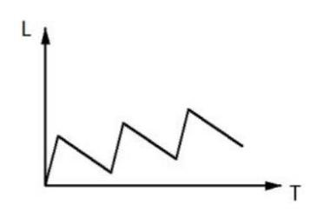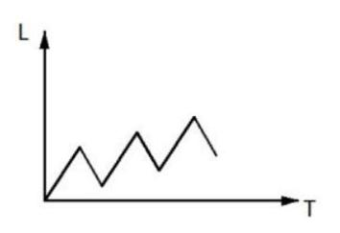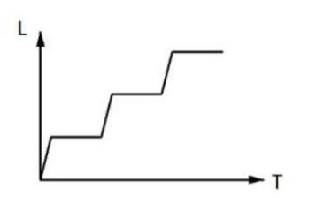

D．
65．小张和小王在同一个学校读研究生，每天早上从宿舍到学校有 6:40、7:00、7:20 和 7:40 发车的 4 班校
车。某星期周一到周三，小张和小王都坐班车去学校，且每个人在 3 天中乘坐的班车发车时间都不同。问这 3
天小张和小王每天都乘坐同一趟班车的概率在（
）
A．3%以下
B．3%~4%之间
C．4%~5%之间
D．5%以上
66．有甲、乙、丙三个工作组，已知乙组 2 天的工作量与甲、丙共同工作 1 天的工作量相同。A 工程如由
甲、乙组共同工作 3 天，再由乙、丙组共同工作 7 天，正好完成。如果三组共同完成，需要整 7 天。B 工程如
丙组单独完成正好需要 10 天，问如由甲、乙组共同完成，需要多少天（
）
A．不到 6 天
C．7 天多
B．6 天多
D．超过 8 天
67．某单位有 2 个处室，甲处室有 12 人，乙处室有 20 人。现在将甲处室最年轻的 4 人调入乙处室，则乙
处室的平均年龄增加了 1 岁，甲处室的平均年龄增加了 3 岁。问在调动之前，两个处室的平均年龄相差多少岁
（
）
A．8
C．14
B．12
D．15
68．花圃自动浇水装置的规则设置如下：
①每次浇水在中午 12:00~12:30 之间进行；
②在上次浇水结束后，如连续 3 日中午 12:00 气温超过 30 摄氏度，则在连续第 3 个气温超过 30 摄氏度的
日子中午 12:00 开始浇水；
③如在上次浇水开始 120 小时后仍不满足条件②，则立刻浇水。
已知 6 月 30 日 12:00~12:30 该花圃第一次自动浇水，7 月份该花圃共自动浇水 8 次，问 7 月至少有几天中
午 12:00 的气温超过 30 摄氏度（
）
A．18
C．12
B．20
D．15
69．甲和乙进行 5 局 3 胜的乒乓球比赛，甲每局获胜的概率是乙每局获胜概率的 1.5 倍。问以下哪种情况
发生的概率最大（
）
A．比赛在 3 局内结束
B．乙连胜 3 局获胜
C．甲获胜且两人均无连胜
D．乙用 4 局获胜
70．某单位要求职工参加 20 课时线上教育课程，其中政治理论 10 课时，专业技能 10 课时。可供选择的政
治理论课共 8 门，每门 2 课时；可供选择的专业技能课共 10 门，其中 2 课时的有 5 门，1 课时的有 5 门。问可
选择的课程组合共有多少种（
）
14
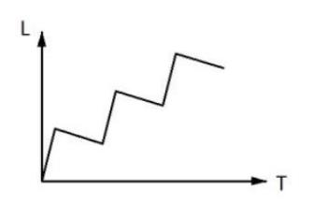

A．5656
C．1848
B．5600
D．616
第四部分 判断推理
一、图形推理。请按每道题的答题要求作答。
71．从所给的四个选项中，选择最合适的一个填入问号处，使之呈现一定的规律性（
）
）
）
72．从所给的四个选项中，选择最合适的一个填入问号处，使之呈现一定的规律性（
73．从所给的四个选项中，选择最合适的一个填入问号处，使之呈现一定的规律性（
74．从所给的四个选项中，选择最合适的一个填入问号处，使之呈现一定的规律性（
）
75．左边给定的是正方体的外表面展开图，下面哪一项能由它折叠而成（
）
76．左图为 6 个相同小正方体组合成的多面体，将其从任一面剖开，以下哪一项不可能是该多面体的截面
（
）
15
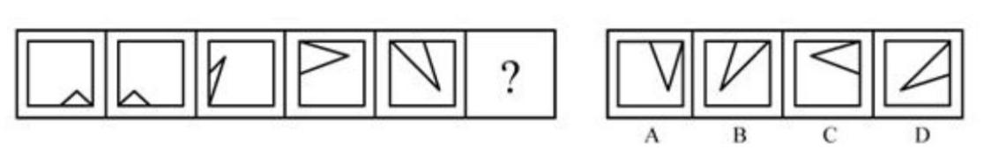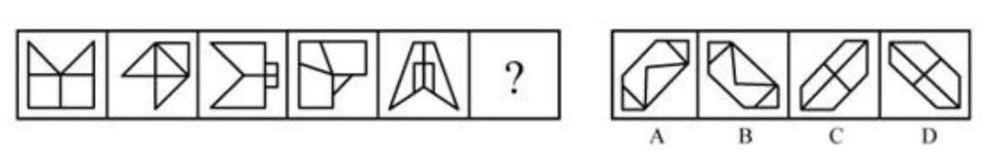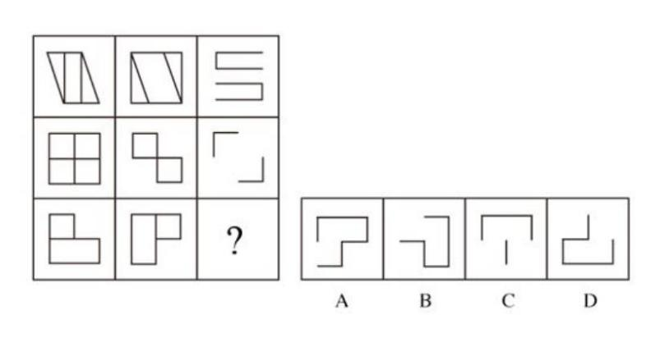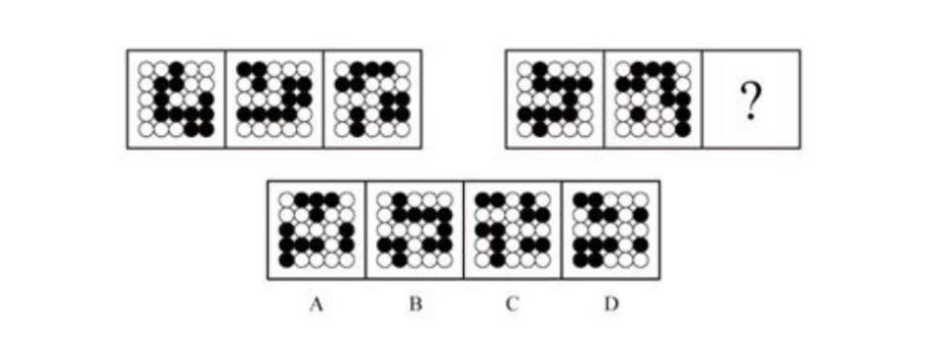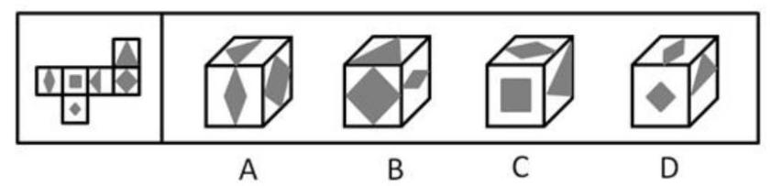

77．下图为同样大小的正方体堆叠而成的多面体正视图和后视图。该多面体可拆分为①、②、③和④共 4
个多面体的组合，问下列哪一项能填入问号处（
）
78．把下面的六个图形分为两类，使每一类图形都有各自的共同特征或规律，分类正确的一项是（
）
）
）
A．①②③，④⑤⑥
C．①④⑥，②③⑤
B．①②⑥，③④⑤
D．①③④，②⑤⑥
79．把下面的六个图形分为两类，使每一类图形都有各自的共同特征或规律，分类正确的一项是（
A．①④⑤，②③⑥
C．①④⑥，②③⑤
B．①②⑤，③④⑥
D．①③④，②⑤⑥
80．把下面的六个图形分为两类，使每一类图形都有各自的共同特征或规律，分类正确的一项是（
A．①③④，②⑤⑥
C．①③⑤，②④⑥
B．①②⑥，③④⑤
D．①④⑥，②③⑤
二、定义判断。每道题先给出定义，然后列出四种情况，要求你严格依据定义，从中选出一个最符合或最
不符合该定义的答案。注意：假设这个定义是正确的，不容置疑的。
81．定律假说是对一类事物或现象的性质或发生原因作出推测性解释，得出一个可能具有普遍性意义的规
律性命题，从而试图建立、发展或补充科学理论。
根据上述定义，下列属于定律假说的是（
）
16
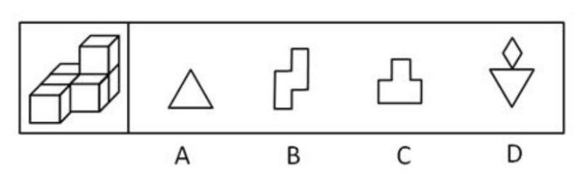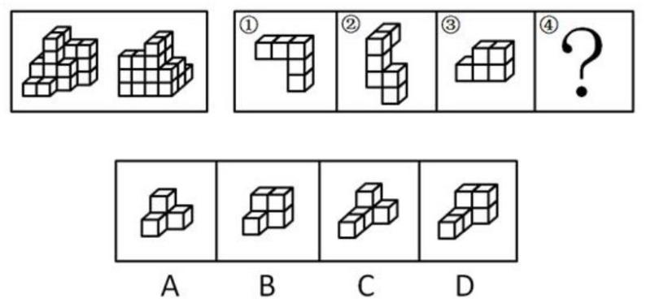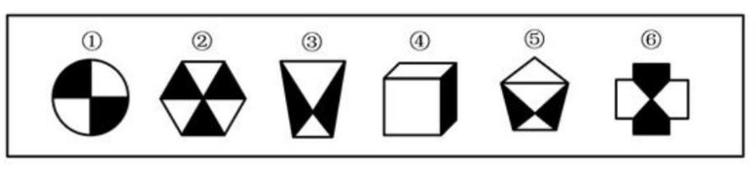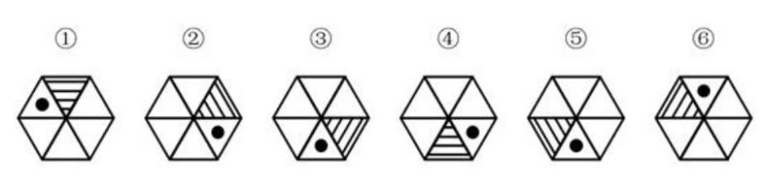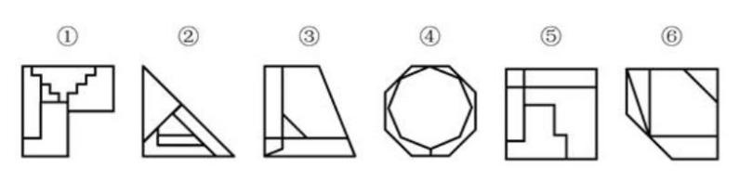

A．老师向学生们解释潮汐现象产生的原因是海水在引力作用下出现的周期性运动
B．某单位仓库被盗，由于未发现破坏性进入的痕迹，侦查人员认为内部人员作案的可能性极大
C．牛顿根据苹果掉落现象发现了万有引力定律
D．有研究人员指出，由基因导致的疾病可能都是由于基因突变引起的
82．严格指示词是指一个语言表达式所具有的如下性质：它所指示的对象不会随着该表达式被使用的具体
情境而发生改变。这些情境通常包括表达式的使用主体、表达式被使用的时间、地点、世界状态等等。
根据上述定义，下列属于严格指示词的是（
A．现任联合国秘书长
）
B．世界上身高最高的人
C．最小的素数
D．经常坐在教室第一排正中间的同学
83．同病异治是指中医对相同疾病采取不同的治法，达到治病求本的治疗效果；异病同治是指不同的疾病
在发展过程中出现性质相同的症状，因而可以采用同样的中医治疗方法。
根据上述定义，下列属于异病同治的是（
）
A．久痢脱肛和胃下垂，均为中气下陷之证，可用升提中气之法治疗
B．外感风热，内有蕴热的表里俱实之证，宜解表和攻里之药同时并用
C．麻疹初期疹未出透，治疗宜宣肺透疹；中期肺热明显，治疗宜清热解毒
D．风热感冒宜用辛凉解表法治疗，风寒感冒宜用辛温解表法治疗
84．物候现象是生物随着气候一年四季的周期性变化而发生的相应季节性变化的现象。影响物候现象的因
素主要包括海拔的差异、经度的差异、纬度的差异和时间的差异。
下列诗句反映的物候现象受到海拔差异影响的是（
A．日出江花红胜火，春来江水绿如蓝
B．竹外桃花三两枝，春江水暖鸭先知
C．人间四月芳菲尽，山寺桃花始盛开
D．羌笛何须怨杨柳，春风不度玉门关
）
85．公平世界谬误是指人们倾向于认为我们生活的世界是公平的，一个人获得成就，是因为他肯定做对了
什么，所以这份成就是他应得的；一个人遭遇不幸，他自己也有责任，甚至是咎由自取。
根据上述定义，下列没有反映公平世界谬误的是（
A．一分耕耘，一分收获
）
B．谋事在人，成事在天
C．可怜之人必有可恨之处
D．天网恢恢，疏而不漏
86．按照先后顺序排列的两个数字或者字母称为序对，如 2a、e3、dm 等等，序对中的第一个数字或者字
母称为前项，第二个称为后项。函项指的是由若干序对构成的一个有限序列，其中每个序对的前项都是字母，
后项都是数字，并且对于任一序对，如果前项相同，则后项必定相同。
根据上述定义，下列哪项属于函项（
A．p3、c4、d6、p6、m8
B．b3、5a、8n、p1、66
）
C．f4、h4、gm、y2、x2
D．a3、b5、d6、p1、e3
17

87．诉前财产保全是指利害关系人因情况紧急，若不立即申请财产保全将会使其合法权益受到难以弥补的
损害，起诉前向人民法院申请，由人民法院采取的一种财产保全措施。
根据上述定义，下列不属于诉前财产保全的是（
）
A．工厂甲向信用社乙贷款 500 万元，甲无法按期归还。乙随即起诉，审理期间得知甲已将设备转卖，遂
请求法院查封甲正在出售的大楼
B．甲与乙签订购销合同，甲给乙 200 万元预付款后，发现乙有欺诈行为，无力履行合同，遂请求人民法
院冻结 200 万元预付款
C．银行甲与公司乙签订协议，甲向乙提供 5000 万元贷款，分 3 期还清，第一笔到期时乙无力归还，甲向
法院申请查封乙的财产
D．甲欠乙 10 万元，乙多次找甲还钱未果，得知甲有一辆轿车，乙向法院申请将甲的轿车予以查封，再将
甲告上法庭
88．员工帮助计划是由企业为员工设置的一套长期的、系统的福利项目，通过专业人员对员工及其直系亲
属提供专业指导和咨询，旨在帮助解决员工及其家庭成员的各种心理和行为问题，提高员工在企业中的工作绩
效。
根据上述定义，下列属于员工帮助计划的是（
）
A．项目经理小祁的父亲最近去世了，小祁很悲痛，工作效率受到很大影响，总经理特批了一笔慰问款
B．司机小方驾车外出工作期间交通肇事致人死亡，公司聘请律师为小方做从轻处罚的辩护，最终小方获刑
三年
C．会计师老王的儿子没有考上大学，老王夫妇很烦恼，互相指责。在公司心理专员的指导下，老王改善了
与妻子的沟通方式，情绪逐渐好转
D．职员小欣情绪低落，有自杀的念头，经医院诊断为重度抑郁症，需住院治疗。公司启动援助机制，为
小欣支付了住院费用
89．沟通网络是信息沟通的结构形式。常见的沟通网络有四种形式：在轮式网络中，一个下级同时与多个
主管联系，但主管之间没有沟通的情形。在 Y 式网络中，第二级有两个上级与之联系，第三级与一个或更多下
级发生联系。在环式网络中，每个成员仅与相邻者联系，而不能与更远的成员进行沟通。在全通道式网络中，
所有成员间充分进行沟通，所有成员的地位是平等的，无核心人物。
根据上述定义，下列图形反映了轮式网络特点的是（
）
90．变文和连文是古汉语中常用的修辞方法。变文是指为了避重而在相临近的句子中采用同义词来表达相
同的意义。连文是指本来要表达甲，而连带说到乙，使两个相关联的词连在一起，但突出表达其中一个词的意
义。
18
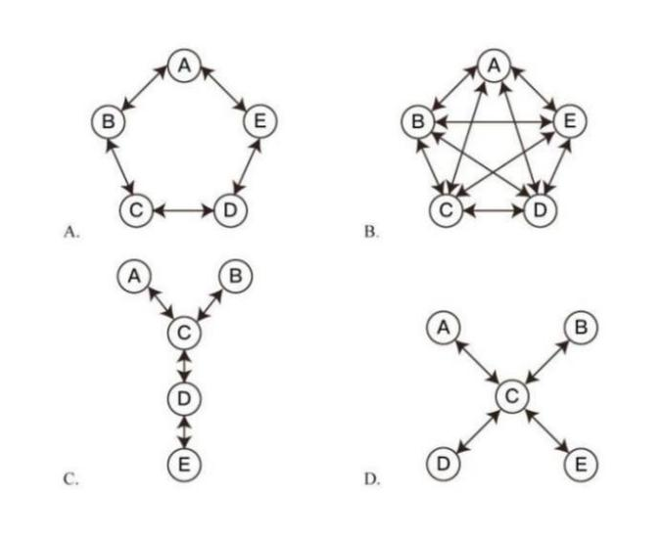

根据上述定义，下列使用了连文这一修辞方法的是（
）
A．《史记·淮阴侯列传》：“置之死地而后生，置之亡地而后存。”
B．《易经·系辞上传》：“鼓之以雷霆，润之以风雨。”
C．诸葛亮《出师表》：“受任于败军之际，奉命于危难之间。”
D．贾谊《过秦论》：“南取汉中，西举巴蜀，东割膏腴之地，北收要害之郡。”
三、类比推理。每道题先给出一组相关的词，要求你在备选答案中找出一组与之在逻辑关系上最为贴近、
相似或匹配的词。
91．分母︰除数
A．内角︰外角
B．加减法︰乘除法
C．横坐标︰纵坐标
D．百分比︰百分率
92．马蹄莲︰蟹爪兰
A．牵牛花︰美人蕉
B．卷心菜︰夜来香
C．灯笼椒︰金针菇
D．佛手柑︰含羞草
93．刻舟︰求剑
A．里应︰外合
B．掩耳︰盗铃
C．打草︰惊蛇
D．指桑︰骂槐
94．直线交叉︰直线不平行
A．x＞1︰x²＞1
B．100℃︰沸腾
C．O ︰臭氧
3
D．π︰圆面积
95．金库︰现钞︰保管
A．网球场︰球迷︰观看
B．电缆车︰景区︰观光
C．录音棚︰专辑︰播放
D．美术馆︰字画︰陈列
96．山洪︰村民︰士兵
A．狂风︰雷电︰灯塔
B．事故︰伤员︰医生
C．海啸︰船舶︰渔民
D．婚礼︰新人︰主持
97．病毒︰传染病︰流行性
A．毒驾︰车祸︰危害性
B．市场︰交易︰自发性
19

C．噪声︰听力损伤︰普遍性
D．甜食︰肥胖症︰突发性
98．微量元素︰稀有金属︰铜
A．木本植物︰草本植物︰松树
B．海洋动物︰哺乳动物︰北极熊
C．内陆湖︰淡水湖︰青海湖
D．节肢动物：两栖动物：鳄鱼
99．莲蓬 对于
A．荷叶 葛藤
B．荷花 葛粉
C．喜爱 纠缠
D．荷塘 山岗
100．立案 对于
A．起诉 服刑
B．审理 质证
C．犯罪 调解
D．罚款 执行
（
）
相当于
（
）
对于 葛根
（
）
相当于
（
）
对于 判决
四、逻辑判断。每道题给出一段陈述，这段陈述被假设是正确的，不容置疑的。要求你根据这段陈述，选
择一个答案。
101．一般来说，塑料极难被分解，即使是较小的碎片也很难被生态系统降解，因此它造成的环境破坏十分
严重。近期科学家发现，一种被称为蜡虫的昆虫能够降解聚乙烯，而且速度极快。如果使用生物技术复制蜡虫
降解聚乙烯，将能够帮助我们有效清理垃圾填埋厂和海洋中累积的塑料垃圾。
以下哪项如果为真，不能支持上述结论（
）
A．世界各地的塑料垃圾的主要成分是聚乙烯
B．蜡虫的确能够破坏聚乙烯塑料的高分子链
C．聚乙烯被蜡虫降解后的物质对环境的影响尚不明确
D．现有科技手段能够将蜡虫降解聚乙烯的酶纯化出来
102．所有的幼儿园都面临同一个问题：就是对于那些在幼儿园放学之后不能及时来接孩子的家长，幼儿园
老师除了等待别无他法，因此许多幼儿园都向晚接孩子的家长收取费用。然而，有调查显示，收取费用后晚接
孩子的家长数量并未因此减少，反而增加了。
以下哪项如果为真，最能解释上述调查结果（
）
A．收费标准太低，对原本经常晚来接孩子的家长没有太大的约束力
B．有个别家长对收费行为不满，有时会故意以晚接孩子的行为来抗议
C．有些家长因工作忙碌，常常不能及时来接孩子
D．收费后，更多的家长认为即使晚来接孩子也不必愧疚，只要付费即可
103．应激本身没有致痛能力，但是流行病学调查发现，长期应激与疼痛慢性化的发生正相关，即长期处于
巨大压力下的人群，其疼痛症状更易迁延，进而发展为慢性疼痛。
以下哪项如果为真，最能支持上述调查结果（
）
A．具有焦虑倾向的人，其应激水平往往较高，疼痛慢性化的发生率也会更高
B．长期应激可影响神经内分泌系统，使人的疼痛抑制系统的功能被削弱
20

C．吸烟使人体神经内分泌系统发生紊乱，对疼痛感知的影响与应激相似
D．如果能有效缓解应激，保持心态平和，疼痛慢性化的发生率将会降低 50%
104．自从前年甲航运公司实行了经理任期目标责任制之后，公司的经济效益也随之逐年上升。可见，只有
实行经理任期目标责任制，才能使甲公司经济效益稳步增长。
以下哪项如果为真，最能削弱上述论证（
）
A．近两年国家经济发展速度较快，航运行业的整体形势大好
B．没实行任期目标责任制的乙航运公司，近两年的经济效益也稳步增长
C．前年甲公司开始实行职工薪酬管理制度改革，极大地调动了公司员工的积极性
D．如果甲航运公司没有实行任期目标责任制，近两年的经济效益会增长得更快
105．所有的地震都是以 P 波开始的，这些 P 波移动快速，使地面发生上下震动，造成的破坏较小。下一个
是 S 波，它的移动很慢，使地面前后、左右晃动，破坏性极大。早期预警系统通过测量 P 波沿地面移动的情况，
来预测 S 波所造成的影响，然后发出警报。然而，从事此类系统工作的科学家们发现，事实上人们并没有多少
时间为大地震做好准备。
要得到上述结论，需要补充的最重要前提是（
）
A．地球上每年大约发生 500 多万次地震，绝大多数的地震人们根本感觉不到
B．根据历年大地震的记载，强震大多在夜里瞬间发生，无法在短时间内组织有效的防御行动
C．地震越大，P 波与 S 波之间的间隔越短，留给人们预警的时间不多
D．发生较大地震时，人们先感到上下颠簸，而后才有很强的水平晃动，这种晃动是由 S 波造成的
根据所给材料，回答 106~110 题。
某次历史、地理知识竞赛规定，每个参赛队必须由 3 名选手组成。参赛队每场回答 7 道题，其中 3 道地理
题、4 道历史题。同类题目均不连续出现，并依次编号。比赛时按顺序答题，每道题只能由一名选手当场作答。
“镇美”队在某场比赛中派出了陈佳、赵义、王冰三名选手参赛。赛前约定：
（1）赵义只回答历史题；
（2）王冰只回答其中 1 题；
（3）赵义、陈佳答题总数均不少于 2 题；
（4）每个选手连续回答不能超过 2 题。
106．“镇美”队每个选手完成自己最少的答题任务之后，剩下的题目依次是（
A．地理题、历史题
）
B．历史题、地理题
C．地理题、历史题、地理题
D．历史题、地理题、历史题
107．如果在该场比赛中，陈佳和赵义均答对了一半的题目，则该场比赛“镇美”队答对的总题数最少为（
）
A．1 题
C．3 题
B．2 题
D．4 题
108．如果有两名选手答题总数相同，则可以得出（
A．赵义回答了所有历史题
）
B．陈佳回答的都是地理题
C．陈佳和王冰每人各答了一道历史题
D．陈佳、王冰中的一人回答了一道历史题
109．如果在该场比赛中，所有的历史题都答对了，而所有的地理题都答错了，假定每题 1 分，则以下哪项
21

中选手的得分情况是不可能的（
）
A．陈佳＝1；赵义＝2；王冰＝1
B．陈佳＝2；赵义＝1；王冰＝1
C．陈佳＝1；赵义＝3；王冰＝0
D．陈佳＝2；赵义＝2；王冰＝0
110．补充以下哪项，可以确定该场比赛中 3 名选手各自的答题编号（
A．赵义回答的是第 1、第 7 题
）
B．陈佳答了 4 道题
C．赵义回答的是第 3、第 5 题
D．陈佳回答的是第 2、第 4 和第 6 题
第五部分 资料分析
所给出的图、表、文字或综合性资料均有若干个问题要你回答。你应根据资料提供的信息进行分析、比较、
计算和判断处理。
一、根据以下资料，回答 111～115 题。
图 1 2017 年 3 月~2018 年 2 月全国进口药品数量及同比增速
图 2 2017 年 3 月~2018 年 2 月全国进口药品金额及同比增速
111．2017 年第三季度，全国平均每吨进口药品单价约为多少万美元（
）
A．2
C．8
B．19
D．96
112．2016 年 5 月，全国进口药品金额环比增速（
）
22
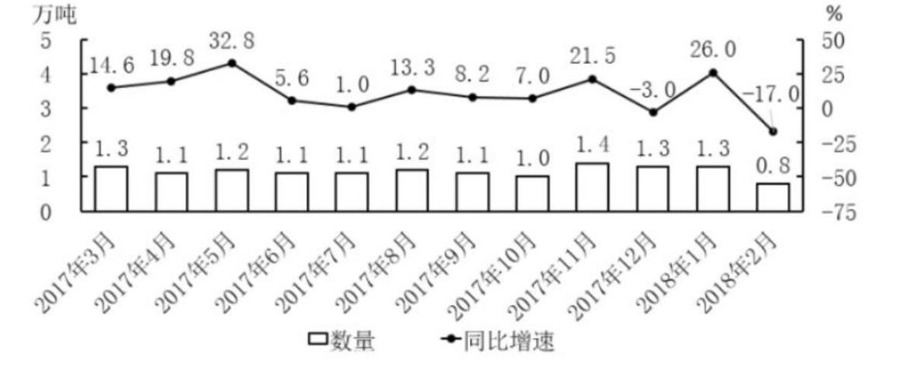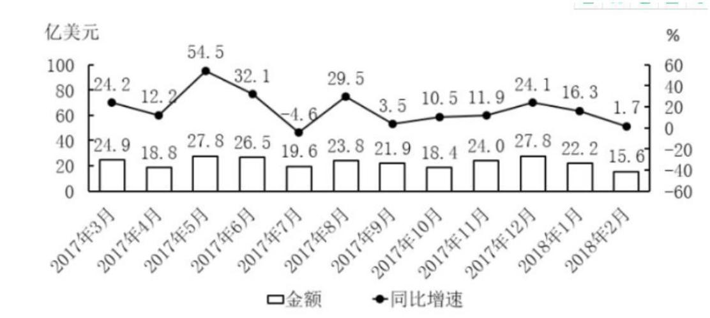

A．超过 100%
B．在 40%~100%之间
C．在 0%~40%之间
D．低于 0%
113．2017 年下半年，全国进口药品数量同比增速低于上月水平的月份有几个（
）
A．2
C．4
B．3
D．5
114．以下折线图中，能准确反映 2017 年第四季度各月全国进口药品金额环比增长率的是（
）
115．能够从上述资料中推出的是（
）
A．2016 年下半年，全国进口药品数量低于 1 万吨的月份仅有 2 个
B．2017 年 11 月，全国平均每吨进口药品单价低于上年同期水平
C．2017 年第二季度，全国进口药品金额超过 75 亿美元
D．2017 年 1 月，全国进口药品金额超过 20 亿美元
二、根据以下资料，回答 116～120 题。
2017 年全国二手车累计交易量为 1240 万辆，同比增长 19.3%；二手车交易额为 8092.7 亿元，同比增长 34%。
2017 年 12 月，全国二手车市场交易量为 123 万辆，交易量环比上升 7.4%，上年同期交易量为 108 万辆。
图 1 2011~2017 年全国二手车交易量及同比增速
图 2 2013~2017 年全国二手车平均交易价格
23
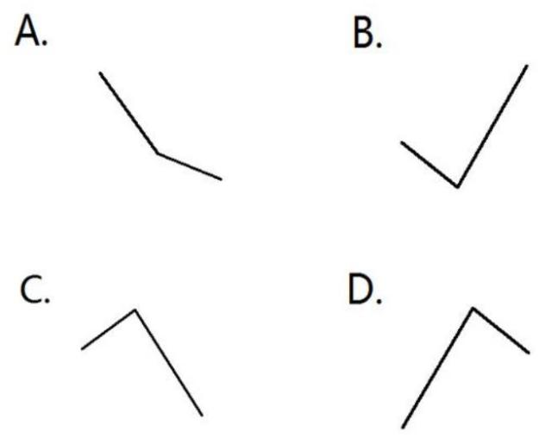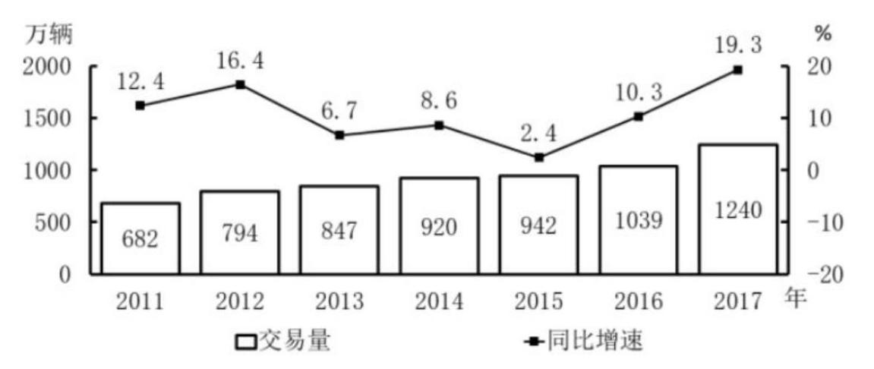

116．2011～2017 年，全国二手车交易量同比增量低于 80 万辆的年份有几个（
）
A．3
C．5
B．4
D．7
117．“十二五”（2011～2015 年）期间，全国二手车总计交易约多少亿辆（
）
A．0.46
C．0.38
B．0.50
D．0.42
118．2017 年 1～10 月，平均每月全国二手车交易量约为多少万辆（
）
A．100
C．90
B．105
D．95
119．2015 年全国二手车交易总金额比 2014 年（
A．减少了不到 100 亿元
）
B．减少了 100 亿元以上
C．增长了 100 亿元以上
D．增长了不到 100 亿元
120．能够从上述资料中推出的是（
）
A．2016～2017 年，全国二手车平均交易价格在 6.1～6.15 万元之间
B．2011～2017 年，全国二手车交易量同比增速第 4 高的年份，当年二手车平均交易价格高于 6 万元
C．2011～2017 年，全国二手车交易量同比增长量最高的年份其增长量是最低年份的 9 倍多
D．2011～2017 年，全国二手车交易量同比增速低于 10%的年份有 4 个
三、根据以下资料，回答 121～125 题。
2017 年 1 月~2018 年 4 月全国钓鱼网站处理情况
处理数量（个）
CN 域名 非 CN 域名
处理数量占比（%）
支付交易类 金融证券类
64.9 34.4
时间
2017 年 1 月
2017 年 2 月
2017 年 3 月
2017 年 4 月
2017 年 5 月
2017 年 6 月
2017 年 7 月
2017 年 8 月
42
91
76
32
43
19
33
58
1870
860
52.6
80.5
49.4
60.4
66.0
53.0
87.3
45.8
18.9
50.3
39.6
33.3
46.8
12.4
2019
761
785
810
1445
4675
24
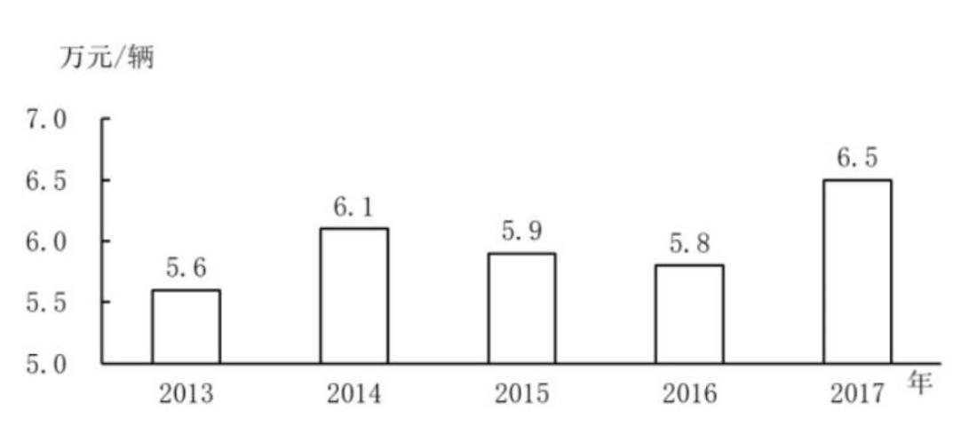

2017 年 9 月
2017 年 10 月
2017 年 11 月
2017 年 12 月
2018 年 1 月
2018 年 2 月
2018 年 3 月
2018 年 4 月
52
87
2572
2246
2626
2693
2598
641
83.2
78.2
83.6
79.8
79.3
46.6
77.4
73.2
15.9
21.2
13.5
19.1
20.2
51.9
22.3
25.8
40
302
204
58
254
229
3230
1749
121．2017 年，全国处理的支付交易类钓鱼网站数量超过金融证券类钓鱼网站 2 倍的月份有几个（
）
A．5
C．7
B．6
D．8
122．2018 年第一季度全国处理钓鱼网站总数（
A．不到 5000 个
）
B．在 5000～6000 个之间
C．在 6001～7000 个之间
D．超过 7000 个
123．2017 年下半年，金融证券类和支付交易类钓鱼网站占当月处理钓鱼网站总数比重最低的月份是（
）
）
A．8 月
B．9 月
C．10 月
D．11 月
124．下列折线图中，能准确反映 2018 年第一季度 CN 域名钓鱼网站处理数量同比增速变化趋势的是（
125．能够从上述资料中推出的是（
）
A．2018 年 3 月全国支付交易类钓鱼网站处理数量超过 2500 个
B．2017 年第一季度全国 CN 域名钓鱼网站处理数量占同期钓鱼网站处理总数的一成以上
C．2018 年 2 月全国支付交易类钓鱼网站处理数量环比下降了不到 50%
D．2017 年全国处理的 CN 域名钓鱼网站中，超过了一半的网站是在 12 月处理的
四、根据以下资料，回答 126～130 题。
2017 年，A 省完成邮电业务总量 6065.71 亿元。其中，电信业务总量 3575.86 亿元，同比增长 75.8%；邮政
业务总量 2489.85 亿元，增长 32.0%。
2017 年，A 省移动电话期末用户 1.48 亿户，比上年末增长 3.1%。其中，4G 期末用户达 1.18 亿户，比上年
25
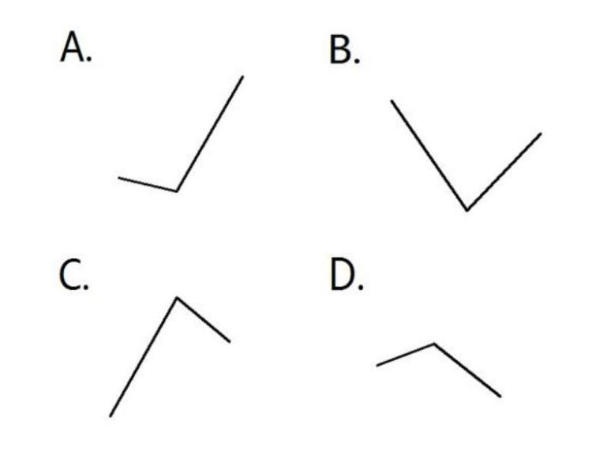

末增长 29.3%。互联网宽带接入期末用户 3128 万户，比上年末增长 9.9%。移动互联网期末用户 1.31 亿户，比
上年末增长 13.9%，移动互联网接入流量同比增长 158.8%。
2017 年，全省全年完成快递业务量 100.51 亿件，同比增长 31.0%。其中，同城快递业务量增长 29.3%，异
地快递业务量增长 33.0%，国际和港澳台地区快递业务量增长 33.1%。
2017 年，A 省完成客运总量 148339 万人次，同比增长 5.4%，增幅比前三季度提高 0.2 个百分点，比上年
提高 0.5 个百分点；完成旅客周转总量 4143.84 亿人公里，增长 7.7%，增幅比前三季度提高 0.7 个百分点，比
上年提高 1.8 个百分点。
2017 年，A 省完成高铁客运量 17872 万人次，旅客周转量 474.64 亿人公里，同比分别增长 20.3%和 18.1%。
高铁客运量和旅客周转量分别占铁路旅客运输总量的 62.7%和 54.3%，比重比上年分别提高 4.3 个和 3.9 个百分
点。
126．2017 年 A 省邮电业务总量同比增速在以下哪个范围之内（
）
A．低于 25%
B．25%~50%之间
D．超过 75%
C．50%~75%之间
127．2017 年 A 省快递业务中，业务量占总业务量比重高于上年水平的分类是（
A．仅国际和港澳台地区快递
）
B．异地快递、国际和港澳台地区快递
C．仅同城快递
D．同城快递、异地快递
128．2017 年前三季度，A 省平均每人次客运旅客运输距离（旅客周转量÷客运总量）同比（
）
A．下降了不到 2%
B．下降了 2%以上
C．上升了不到 2%
D．上升了 2%以上
129．2016 年，A 省高铁客运量约是普铁（除高铁外的铁路）客运量的多少倍（
）
A．1.4
C．0.8
B．1.7
D．1.1
130．在以下 4 条关于 A 省的信息中，能够直接从资料中推出的有几条（
①2017 年非 4G 移动电话用户全年增量
②2017 年移动互联网用户日均增量
）
③2015 年客运总量
④2017 年铁路旅客运输总量占客运总量比重
A．1
C．3
B．2
D．4
26

2019 年国家公务员考试行测地市级真题卷参考答案与解析
1．【解析】A。A 项，十九大报告指出，习近平新时代中国特色社会主义思想的核心要义，就是坚持和发
展中国特色社会主义。
B 项，十九大报告指出，中国特色社会主义进入了新时代，这是对我国发展新的历史方位的科学判断。
C 项，十九大报告指出，新时代中国特色社会主义思想，明确坚持和发展中国特色社会主义，总任务是实
现社会主义现代化和中华民族伟大复兴。
D 项，习近平同志强调，我们任何时候都不能忘记，坚持以人民为中心，把增进人民福祉、促进人的全面
发展、朝着共同富裕方向稳步前进作为经济发展的出发点和落脚点。我们部署经济工作、制定经济政策、推动
经济发展，都要牢牢坚持这个根本立场。
因此 A 项当选。
2．【解析】B。B 项，2018 年 10 月 18 日上午，中国共产党第十九次全国代表大会在人民大会堂开幕。习
近平总书记代表第十八届中央委员会向大会作了题为《决胜全面建成小康社会夺取新时代中国特色社会主义伟
大胜利》的报告。在报告中，习近平总书记对生态文明建设进行了深刻论述，指出建设生态文明是中华民族永
续发展的千年大计。该项说法错误，当选。
A 项，十九大报告指出，发展是解决我国一切问题的基础和关键，发展必须是科学发展，必须坚定不移地
贯彻创新、协调、绿色、开放、共享的发展理念。该项说法正确，排除。
C 项，十九大报告指出，坚定文化自信，是一个国家、一个民族发展中更基本、更深沉、更持久的力量。
我们必须更加自觉地增强文化自信，以坚定的文化自信支撑道路自信、理论自信、制度自信。该项说法正确，
排除。
D 项，十九大报告指出，带领人民创造美好生活，是我们党始终不渝的奋斗目标。全党必须牢记，为什么
人的问题，是检验一个政党、一个政权性质的试金石。必须始终把人民利益摆在至高无上的地位，让改革发展
成果更多更公平惠及全体人民，朝着实现全体人民共同富裕不断前进。该项说法正确，排除。
3．【解析】D。D 项，十九大报告指出，明确中国特色社会主义最本质的特征是中国共产党领导，中国特
色社会主义制度的最大优势是中国共产党领导，党是最高政治领导力量，提出新时代党的建设总要求，突出政
治建设在党的建设中的重要地位。
A 项，十九大报告指出，全面依法治国是中国特色社会主义的本质要求和重要保障。同时也指出，依法治
国是党领导人民治理国家的基本方式。
B 项，十九大报告指出，人民当家作主是社会主义民主政治的本质特征。
C 项，十九大报告指出，人民代表大会制度是坚持党的领导、人民当家作主、依法治国有机统一的根本政
治制度安排，必须长期坚持、不断完善。
因此 D 项当选。
4．【解析】A。A 项正确，2013 年 11 月，习近平总书记到湖南湘西考察时首次提出了“精准扶贫”的重
要思想，当选。
B 项错误，习近平总书记指出，要注重扶贫同扶志、扶智相结合，贵在精准，重在精准，成败之举在于精
准。为此，应改进扶贫方式，从“大水漫灌”向“精准滴灌、靶向治疗”转变，排除。
C 项错误，《“十三五”脱贫攻坚规划》中关于脱贫的路径包括产业发展脱贫、转移就业脱贫、易地搬迁
脱贫、教育扶贫、健康扶贫、生态保护扶贫、兜底保障以及社会扶贫等 8 大路径，在产业发展脱贫中包括农林
产业、旅游、电商、资产收益、科技等扶贫项目。而发展高新技术产业是《“十三五”国家高新技术产业开发
区发展规划》的重要举措，排除。
D 项错误，《“十三五”脱贫攻坚规划》提出脱贫目标，到 2020 年，稳定实现现行标准下农村贫困人口不
27

愁吃、不愁穿，义务教育、基本医疗和住房安全有保障（“两不愁、三保障”），排除。
5．【解析】A。A 项，《中国的军事战略》白皮书中指出，核力量是维护国家主权和安全的战略基石。而
“军民融合”是中国的国家战略。该项说法错误，当选。
B 项，《中国的军事战略》白皮书指出，贯彻新形势下积极防御军事战略方针，加快推进国防和军队现代
化，坚决维护国家主权、安全、发展利益。该项说法正确，排除。
C 项，地缘战略学又称地缘政治，是现代国际关系中最重要的战略理论。中国位于欧亚大陆东部边缘地带
和太平洋西岸，背依欧亚大陆，面向浩瀚的太平洋，是连接东北亚、东南亚、南亚和中亚的核心枢纽，也是世
界两大地缘战略区即欧亚大陆地缘战略区与海洋地缘战略区的结合部和世界地缘政治中心欧亚大陆大棋盘的重
要板块之一。该项说法正确，排除。
D 项，《中国的军事战略》白皮书指出，中国军队主要担负以下战略任务：应对各种突发事件和军事威胁，
有效维护国家领土、领空、领海主权和安全；坚决捍卫祖国统一；维护新型领域安全和利益；维护海外利益安
全；保持战略威慑，组织核反击行动；参加地区和国际安全合作，维护地区和世界和平；加强反渗透、反分裂、
反恐怖斗争，维护国家政治安全和社会稳定；担负抢险救灾、维护权益、安保警戒和支援国家经济社会建设等。
该项说法正确，排除。
6．【解析】A。A 项错误，国民收入是指物质生产部门劳动者在一定时期所创造的价值，是一国生产要素
（包括土地、劳动、资本、企业家才能等）所有者在一定时期内提供生产要素所得的报酬，即工资、利息、租
金和利润等的总和。而退休金又叫养老金，是一种最主要的社会养老保险待遇，在经济中属于政府转移支付的
范畴，属于政府支出，不属于国民收入。
B 项正确，中央银行的负债业务是指金融机构、政府、特定部门持有的中央银行的债券。中央银行负债业
务主要包括存款业务、货币发行业务、发行中央银行债券、经理国库业务、对外负债和资本业务。
C 项正确，公共物品是“私人物品”的对称，指不能由私营部门通过市场提供而必须由公共部门以非市场
方式提供的物品或劳务。因此，纯粹公共物品只能由政府提供，无法由市场提供。
D 项正确，通货膨胀指在货币流通条件下，因货币供给大于货币实际需求，即现实购买力大于产出供给,
导致货币贬值，而引起的一段时间内物价持续而普遍地上涨现象。而春节前后由于消费需求增大，商品供不应
求，造成物价上涨，这是供求关系造成的，而不是货币供给量大与需求量造成的。
本题为选非题，因此 A 项当选。
7．【解析】B。B 项错误，“相顾无相识，长歌怀采薇”出自唐代诗人王绩的《野望》。“采薇”出自诗
经典故，相传周武王灭商后，伯夷、叔齐不愿做周的臣子，在首阳山上采薇而食，最后饿死。因此古代“采薇”
代指隐居生活，并非建功立业的抱负。
A 项正确，“蓬山此去无多路，青鸟殷勤为探看”出自晚唐诗人李商隐的《无题》，“青鸟”是传说中西
王母的使者，也代指传递爱情的信使。
C 项正确，“劳歌一曲解行舟，红叶青山水急流”出自唐代诗人许浑的《谢亭送别》，“劳歌”原指在劳
劳亭送客时唱的歌，后来成为送别歌的代称。
D 项正确，“忆君初得昆山玉，同向扬州携手行”出自唐朝诗人刘禹锡的《送李中丞赴楚州》，其中“昆
山玉”最早出自李斯的《谏逐客书》，常用来比喻杰出人才。
因此 B 项当选。
8．【解析】D。人体内血液循环分为两大部分，体循环和肺循环。体循环是指血液由左心室进入主动脉，
再流经全身的各级动脉、毛细血管网、各级静脉，最后汇集到上、下腔静脉，流回右心房的循环途径。肺循环
是指血液由右心室进入肺动脉，流经肺部的毛细血管网，再由肺静脉流入左心房的循环途径。体循环和肺循环
同时进行，并且在心脏处汇合在一起，组成一条完整的循环途径。
28

本题中药物从上肢静脉随血液流入，进入右心房，然后到右心室，经过肺循环进入左心房，再从左心室进
入体循环，经过主动脉、各级动脉，最后到达扁桃体毛细血管（患处）。因此 D 项当选。
9．【解析】C。C 项中的做法不符合规定，根据《宪法》第 40 条的规定，中华人民共和国公民的通信自
由和通信秘密受法律的保护。除因国家安全或者追查刑事犯罪的需要，由公安机关或者检察机关依照法律规定
的程序对通信进行检查外，任何组织或者个人不得以任何理由侵犯公民的通信自由和通信秘密。
A 项中的做法符合规定，根据《监察法》第 22 条第 2 款的规定，对涉嫌行贿犯罪或者共同职务犯罪的涉案
人员，监察机关可以依照前款规定采取留置措施。
B 项中的做法符合规定，根据《立法法》第 72 条第 2 款前半部分内容的规定，设区的市的人民代表大会及
其常务委员会根据本市的具体情况和实际需要，在不同宪法、法律、行政法规和本省、自治区的地方性法规相
抵触的前提下，可以对城乡建设与管理、环境保护、历史文化保护等方面的事项制定地方性法规，法律对设区
的市制定地方性法规的事项另有规定的，从其规定。
D 项中的做法符合规定，证券监督管理委员会属于国务院直属正部级事业单位。根据《宪法》第 90 条的规
定，国务院各部部长、各委员会主任负责本部门的工作；召集和主持部务会议或者委员会会议、委务会议，讨
论决定本部门工作的重大问题。各部、各委员会根据法律和国务院的行政法规、决定、命令，在本部门的权限
内，发布命令、指示和规章。
因此 C 项当选。
10．【解析】D。D 项，根据《人民陪审员法》第 30 条第 1 款的规定，人民陪审员参加审判活动期间，由
人民法院依照有关规定按实际工作日给予补助。所以人民法院按实际工作日给予小刘补助的行为符合法律规定，
当选。
A 项，根据《人民陪审员法》第 29 条第 1 款的规定，人民陪审员参加审判活动期间，所在单位不得克扣或
者变相克扣其工资、奖金及其他福利待遇。所以单位因小李在工作日参加审判活动扣发奖金的行为不符合法律
规定，排除。
B 项，根据《人民陪审员法》第 6 条的规定，下列人员不能担任人民陪审员：（一）人民代表大会常务委
员会的组成人员，监察委员会、人民法院、人民检察院、公安机关、国家安全机关、司法行政机关的工作人员；
（二）律师、公证员、仲裁员、基层法律服务工作者；（三）其他因职务原因不适宜担任人民陪审员的人员。
因此，小张作为公证员不能担任人民陪审员，排除。
C 项，根据《人民陪审员法》第 22 条的规定，人民陪审员参加七人合议庭审判案件，对事实认定，独立发
表意见，并与法官共同表决；对法律适用，可以发表意见，但不参加表决。因此小赵不能对法律适用参加表决，
排除。
11．【解析】B。B 项，根据《刑法》第 196 条的相关规定，盗窃信用卡并使用的，依照本法第 264 条（盗
窃罪）的规定定罪处罚。同时根据最高人民法院和最高人民检察院出台办理盗窃刑事案件的司法解释，个人盗
窃公私财物价值一千至三千元以上可以定为“数额巨大”，10000 元满足起刑点，因此乙构成盗窃罪，当选。
A 项，根据《刑法》第 269 条的规定，犯盗窃、诈骗、抢夺罪，为窝藏赃物、抗拒抓捕或者毁灭罪证而当
场使用暴力或者以暴力相威胁的，按照刑法第 263 条（即抢劫罪）的规定定罪处罚。因此甲持械抗拒抓捕应以
抢劫罪论处，排除。
C 项，根据《刑法》第 270 条第 2 款的规定，将他人的遗忘物或者埋藏物非法占为己有，数额较大，拒不
交出的，依照前款的规定（侵占罪）处罚。且 50000 元满足在司法实践中“数额较大”的认定标准，所以丙构
成侵占罪，排除。
D 项，根据《刑法》第 271 条的相关规定，职务侵占罪是指公司、企业或者其他单位的人员，利用职务上
的便利，将本单位财物非法占为己有，数额较大的行为。且 50000 元满足司法实践中对于“数额较大”的认定
29

标准，因此丁构成职务侵占罪，排除。
12．【解析】C。C 项，根据《民事诉讼法》第 76 条的规定，当事人可以就查明事实的专门性问题向人民
法院申请鉴定。当事人申请鉴定的，由双方当事人协商确定具备资格的鉴定人；协商不成的，由人民法院指定。
当事人未申请鉴定，人民法院对专门性问题认为需要鉴定的，应当委托具备资格的鉴定人进行鉴定。即人民法
院可以指定鉴定人进行鉴定。该项说法错误，当选。
A 项，根据《最高人民法院关于民事诉讼证据的若干规定》第 27 条的规定，当事人对人民法院委托的鉴定
部门作出的鉴定结论有异议申请重新鉴定，提出证据证明存在下列情形之一的人民法院应予准许：（一）鉴定
机构或者鉴定人员不具备相关的鉴定资格的；（二）鉴定程序严重违法的；（三）鉴定结论明显依据不足的；
（四）经过质证认定不能作为证据使用的其他情形。所以，当事人可重新申请鉴定。该项说法正确，排除。
B 项，根据《民事诉讼法》第 77 条第 2 款的规定，鉴定人应当提出书面鉴定意见，在鉴定书上签名或者盖
章。所以，鉴定人的签名或者盖章均具有法律效力。该项说法正确，排除。
D 项，根据《刑事诉讼法》第 192 条第 3 款的规定，公诉人、当事人或者辩护人、诉讼代理人对鉴定意见
有异议，人民法院认为鉴定人有必要出庭的，鉴定人应当出庭作证。经人民法院通知，鉴定人拒不出庭作证的，
鉴定意见不得作为定案的根据。故人民法院可以决定鉴定人是否有必要出庭。该项说法正确，排除。
13．【解析】D。根据《公司法》第 37 条的规定，股东会行使下列职权：……(七)对公司增加或者减少注
册资本作出决议……对前款所列事项股东以书面形式一致表示同意的，可以不召开股东会会议，直接作出决定，
并由全体股东在决定文件上签名、盖章。根据该法第 42 条规定，股东会会议由股东按照出资比例行使表决权；
但是，公司章程另有规定的除外。根据该法第 43 条第 2 款规定，股东会会议作出修改公司章程、增加或者减少
注册资本的决议，以及公司合并、分立、解散或者变更公司形式的决议，必须经代表三分之二以上表决权的股
东通过。由于甲、乙、丙、丁四人出资额未超过三分之二，所以没有表决权，故自行商量通过的增资决议无效。
因此 A、B、C 三项说法错误，均排除。
根据《最高人民法院关于适用<中华人民共和国公司法>若干问题的规定（四）》第 1 条的规定，公司股东、
董事、监事等请求确认股东会或者股东大会、董事会决议无效或者不成立的，人民法院应当依法予以受理。所
以戊可以向人民法院起诉确认该增资决议无效，D 项说法正确，当选。
14．【解析】D。垄断协议，是指排除、限制竞争的协议、决定或者其他协同行为。其中横向垄断协议是
指具有竞争关系的经营者达成垄断协议；纵向垄断协议是指经营者与交易相对人达成垄断协议。根据《反垄断
法》第 13 条的规定，禁止具有竞争关系的经营者达成下列垄断协议：（一）固定或者变更商品价格；（二）限
制商品的生产数量或者销售数量；（三）分割销售市场或者原材料采购市场；（四）限制购买新技术、新设备
或者限制开发新技术、新产品；（五）联合抵制交易；（六）国务院反垄断执法机构认定的其他垄断协议。根
据《反垄断法》第 14 条的规定，禁止经营者与交易相对人达成下列垄断协议：（一）固定向第三人转售商品的
价格；（二）限定向第三人转售商品的最低价格；（三）国务院反垄断执法机构认定的其他垄断协议。
A 项中手机销售门店之间属于具有竞争关系的经营者，他们固定或者变更商品价格的协议属于横向垄断协
议。
B 项中所有的面包店之间属于具有竞争关系的经营者，他们分割原材料采购市场的协议属于横向垄断协议。
C 项中七家米粉厂之间属于具有竞争关系的经营者，他们的分割销售市场的协议属于横向垄断协议。
D 项电器生产公司与销售公司之间是经营者与交易相对人的关系，他们之间固定向第三人转售商品的价格
的协议属于纵向垄断协议。因此，D 项与 A、B、C 三项不同，当选。
15．【解析】D。根据《劳动合同法》第 46 条的规定，有下列情形之一的，用人单位应当向劳动者支付经
济补偿：（一）劳动者依照本法第 38 条规定解除劳动合同的；（二）用人单位依照本法第 36 条规定向劳动者
提出解除劳动合同并与劳动者协商一致解除劳动合同的；（三）用人单位依照本法第 40 条规定解除劳动合同的；
30

（四）用人单位依照本法第 41 条第 1 款规定解除劳动合同的；（五）除用人单位维持或者提高劳动合同约定条
件续订劳动合同，劳动者不同意续订的情形外，依照本法第 44 条第一项规定终止固定期限劳动合同的；（六）
依照本法第 44 条第四项、第五项规定终止劳动合同的；（七）法律、行政法规规定的其他情形。D 项属于（五）
中的除外情形，即丁公司提高劳动合同约定条件要求续签，赵某不同意终止固定期限劳动合同，丁公司不需要
支付经济补偿金，当选。
A 项，根据《劳动合同法》第 36 条的规定，用人单位与劳动者协商一致，可以解除劳动合同。甲公司的行
为符合第 46 条第 2 种情形：（二）用人单位依照本法第 36 条规定向劳动者提出解除劳动合同并与劳动者协商
一致解除劳动合同的。故甲公司需要支付经济补偿金，排除。
B 项，根据《劳动合同法》第 38 条的规定，用人单位有下列情形之一的，劳动者可以解除劳动合同：（一）
未按照劳动合同约定提供劳动保护或者劳动条件的……不需事先告知用人单位。乙公司的行为符合第 46 条第 1
种情形：（一）劳动者依照本法第 38 条规定解除劳动合同的。故乙公司需要支付经济补偿金。
C 项，根据《劳动合同法》第 41 条第 1 款的规定，第 41 条有下列情形之一，需要裁减人员二十人以上或
者裁减不足二十人但占企业职工总数百分之十以上的，用人单位提前三十日向工会或者全体职工说明情况，听
取工会或者职工的意见后，裁减人员方案经向劳动行政部门报告，可以裁减人员：（一）依照企业破产法规定
进行重整的；（二）生产经营发生严重困难的……致使合同无法履行的。丙公司的行为符合第 46 条第 4 种情形：
（四）用人单位依照本法第 41 条第 1 款规定解除劳动合同的。故丙公司需要支付经济补偿金。
16．【解析】B。B 项，第一次世界大战结束后，美、英、日、法等帝国主义国家为重新瓜分远东和太平洋
地区的殖民地和势力范围，于 1921 年 11 月 12 日至 1922 年 2 月 6 日，由美国建议在华盛顿举行召开了国际会
议——华盛顿会议。华盛顿会议实质上是巴黎会议的继续，其主要目的是要解决《凡尔赛和约》未能解决的彼
此间关于海军力量对比及在远东太平洋地区特别是在中国的利益冲突问题。此次会议最后签订三个条约：《四
国公约》《五国海军条约》以及《九国公约》，确定了凡尔赛体系未能包括的远东、太平洋区域的帝国主义国
际关系体系，确立了列强在亚洲、太平洋地区的秩序。
A 项，巴黎和会是一战结束后的 1919 年，胜利的协约国集团为解决战争所造成的问题以及奠定战后的和平
而召开的会议。这个和会是胜利国举行的和会，美、英、法三国最高领导人主导了和会的进行。和会上签订了
处置德国的《凡尔赛和约》，同时还分别同奥、匈、土等国签订了一系列和约。其影响是：构成了凡尔赛体系，
确立了一战后由美、英、法等主要战胜国主导的国际政治格局。
C 项，万隆会议，即 1955 年 4 月 18 日至 24 日，29 个亚非国家和地区的政府代表团在印度尼西亚万隆召
开的亚非会议。这是亚非国家和地区第一次在没有殖民国家参加的情况下讨论亚非人民切身利益的大型国际会
议。万隆会议通过的《亚非会议最后公报》，涵盖了与会国在经济合作、文化合作、人权和自决、附属地人民
问题、促进世界和平与合作等多个方面所达成的共识。公报中“关于促进世界和平和合作的宣言”提出了载入
史册的十项原则，是亚非国家对国际关系准则的重要贡献，是世界历史进程中划时代的里程碑。
D 项，雅尔塔会议是美国、英国和苏联三个大国在 1945 年 2 月 4 日至 2 月 11 日之间在黑海北部的克里木
半岛的雅尔塔皇宫内举行的一次关于制定战后世界新秩序和列强利益分配问题的一次关键性的首脑会议。会议
的主要内容有：战后处置德国问题、波兰问题、远东问题、联合国问题，目的是讨论欧洲战后重组问题。签署
的协定是《雅尔塔协定》。该会议的影响体现在：对于缓和反法西斯盟国之间的矛盾、加强反法西斯统一战线、
协调对德日法西斯的作战行动、加速世界反法西斯战争胜利进程以及在二战后惩处战争罪犯、消除纳粹主义和
军国主义势力影响等起了重要作用，对战后世界格局的形成产生了深远影响。
因此 B 项当选。
17．【解析】A。A 项，芝麻属于一年生草本植物，是喜温类植物，并非喜凉，河南产量最高。该项说法
错误，当选。
31

B 项，花生属于豆科一年生草本植物，属于喜温类植物，适合种植在排水良好的沙质土壤中，该项说法正
确，排除。
C 项，大豆属于豆科大豆属一年生草本植物，属于喜温类植物，生长发育期间低温会延迟开花结果，因此
大豆开花季节一般在夏季，该项说法正确，排除。
D 项，油菜属于十字花科芸薹属植物，属于抗寒能力较强的植物，是我国分布地域最广的油料作物，从江
南水乡到青藏高原都有种植，该项说法正确，排除。
18．【解析】D。D 项，祁连山脉东北部为河西走廊，西南部与柴达木盆地和青海相连，故祁连山脉是河
西走廊和柴达木盆地的地理分界线。该项对应正确，当选。
A 项，内流区和外流区的分界线是大兴安岭—阴山—贺兰山—祁连山—巴颜喀拉山—冈底斯山。横断山脉
位于中国地势第二级阶梯与第一级阶梯交界处，是中国第一、第二阶梯的分界线，是青藏高原，云贵高原，四
川盆地分界线，同时也是中国地理四大分区中的青藏地区的南方地区的分界线。该项对应错误，排除。
B 项，东西半球的分界线是东经 160°经线和西经 20°经线围成的经线圈。东半球的范围是：西经 20°向
东过 0°经线到东经 160°；西半球的范围是西经 20°向西过 180°经线到东经 160°。该项对应错误，排除。
C 项，我国主要农耕区和畜牧区的分界线是 400 毫米等降水量线。该项对应错误，排除。
19．【解析】C。核磁共振是磁矩不为零的原子核，在外磁场作用下自旋能级发生塞曼分裂，共振吸收某
一定频率的射频辐射的物理过程。核磁共振是磁场成像，没有电离辐射，对人体无害。该项说法错误，当选。
A 项，地面核磁共振探测地下水（MRS）方法是人们公认的最直接的探测地下水方法，用 NMR（核磁共
振）方法探测地下水使得该现象的应用领域取得极大的拓展，开创了地下水直接探测的先河。该项说法正确，
排除。
B 项，核磁共振是颅脑、脊髓等疾病目前最有效的影像诊断方法，不仅可以早期发现肿瘤、脑梗塞、脑出
血、脑脓肿、脑囊虫症及先天性脑血管畸形，还能确定脑积水的种类及原因等。该项说法正确，排除。
D 项，六类人群不适宜进行核磁共振检查，包括安装心脏起搏器的人、有或疑有眼球内金属异物的人、动
脉瘤银夹结扎术的人、体内金属异物存留或金属假体的人、有生命危险的危重病人、幽闭恐惧症患者等。该项
说法正确，排除。
20．【解析】B。B 项，生铁的含碳量大于 2%，工业生铁含碳量一般在 2.11%~4.3%；钢的含碳量一般在
2%以下，严格地说是在 0.0218%~2.11%。所以钢的含碳量小于生铁的含碳量，②错误，当选。
A 项，钢是铁与碳以及少量的锰、硅、硫、磷等元素所组成的合金，所以①正确，排除。
C 项，在钢铁生产上加入锰元素（锰铁合金的形式）可提高钢铁的纯度，进而提高钢铁的强度和硬度，③
正确，排除。
D 项，淬火是将金属工件加热到某一适当温度并保持一段时间，随即浸入淬冷介质（冷却剂）中快速冷却
的金属热处理工艺。因此，在钢的锻造中，淬火可以让钢快速冷却，④正确，排除。
21．【解析】A。根据“不能……应……”构成的反义对应，可知横线处所填词语应与“敢于质疑、善于
包容、勇于创新”语义相反，体现不质疑、不包容、不创新之意，A 项“因循守旧”指的是沿袭旧规，不思革
新，死守老一套，缺乏创新的精神，符合文意，当选。
B 项“沾沾自喜”形容自以为不错而得意的样子；C 项“妄自菲薄”指过分看轻自己，形容自卑；D 项“刚
愎自用”形容十分固执自信，不接受别人的意见。三项均与文意不符，排除。
22．【解析】B。根据“无异于”这一解释类对应标志词，可知前文是对横线处成语的解释，横线前指出
阿道司描绘的人类社会是依赖生殖技术的并且在这社会中的人类认为科技可以解决一切，故横线处应体现错误
的方法无法达到目的，B 项，“缘木求鱼”比喻方向或办法不对，不可能达到目的，符合语意，当选。
A 项，“饮鸩止渴”比喻用错误的办法来解决眼前的困难而不顾严重后果，文段并无不顾严重后果之意，
32

排除。C 项，“镜花水月”比喻诗中的意境或虚幻的景象，文段出现的只是人类的“认为”，并无虚幻之意，
不符合语境，排除。D 项，“抱薪救火”比喻用错误的方法去消除灾祸，结果使灾祸反而扩大，文段并无灾祸
扩大之意，排除。
23．【解析】D。第一空，横线处要表达“随着信息技术与制造业的融合，智能制造就产生了”之意，D
项“应运而生”，即适应时机而产生，符合文意。A 项“水到渠成”意为条件成熟，事情自然会成功，但文段
没有“成功”之意，排除。B 项“水涨船高”意为事物随着它所凭借的基础的提高而增长提高，C 项“一日千
里”比喻进步或发展极快，均与文意不符，排除。
验证第二空，“贯穿”意为穿过，连通，“贯穿于各个环节”搭配恰当。
故正确答案为 D 项。
24．【解析】D。第一空，横线处要表达商业赞助越来越看重体育运动之意，B 项“追逐”意为跟随，追
随；C 项“热衷”意为热心；D 项“垂青”意为重视或见爱，均符合文意。但 A 项“觊觎”意为渴望得到不应
该得到的东西，与文段感情色彩不符，排除。
第二空，横线处所填词语修饰“体育市场化、职业化”，且根据前文“近年来”“越来越多”可知，横线
处要表达现在体育市场化、职业化开始发展不久，刚刚兴起，对应 D 项“方兴未艾”，即新生事物正在蓬勃发
展。B 项“高歌猛进”意为在前进的道路上，充满乐观精神，与文意不符，排除。C 项“欣欣向荣”比喻事业
蓬勃发展，但文段意为“体育市场化、职业化”刚刚开始发展，故与文意不符，排除。
故正确答案为 D 项。
25．【解析】D。第一空，根据“一步一个脚印……积小胜为大胜”可知，横线处表示踏踏实实走好每一
步，C 项“循序渐进”指按一定的顺序、步骤逐渐进步；D 项“稳扎稳打”比喻有步骤有把握地做事。C、D 两
项均符合文意，保留。A 项“未雨绸缪”比喻事先做好准备工作，文段未体现事前做准备，排除。B 项“一鼓
作气”比喻趁劲头大的时候鼓起干劲，一口气把工作做完，与“积小胜为大胜”相悖，排除。
第二空，根据“充分调动贫困群众的积极性……激发其脱贫的内生动力与活力”可知，横线处强调贫困群
众要发挥主观能动性，自我努力，D 项“自力更生”形容靠自己的力量把事情办起来，符合文意，当选。C 项
“再接再厉”比喻继续努力，再加一把劲，与文意不符，排除。
26．【解析】A。第一空，由“但总体上人工智能还处于发展的初级阶段”可知，转折前后语意相反，横
线处应体现人工智能发展得非常好的含义，A 项“千帆竞发”形容蓬勃发展，符合文意；B 项“百家争鸣”指
学术上不同的学派可以自由争论，或指可以自由发表意见，不能体现人工智能发展得好的语义，与文意不符，
排除。C 项“龙争虎斗”比喻双方势均力敌，斗争或竞赛激烈，文段并未体现“争斗”之意，排除。D 项“星
火燎原”比喻新生事物开始时力量虽然很小，但有旺盛的生命力，重在强调“前途无限”，不能与后文构成转
折关系，排除。
第二空，代入验证，横线处所填词语搭配“技术创新和产业创新”，且根据“如果没有人工智能基础研究
的支撑”可知，文段强调这些创新是没有根基的，A 项“无源之水”比喻没有基础的事物，符合文意，当选。
27．【解析】C。第一空，根据横线前的转折关联词“但是”可知，转折词前后语意相反，横线处所填词
语应表达有些职能部门没有接受前人的教训，依然触犯了法律。B 项“老调重弹”比喻把说过多次的理论、主
张重新搬出来，与文意不符，排除。
第二空，横线处所填词语与“程序正当”原则搭配，根据前文“‘重结果、轻程序’，不把程序当回事”
可知，文段强调“程序正当”原则得不到职能部门的重视，对应 C 项“尊重”，符合文意，当选。A 项“履行”
指执行、实践，D 项“认同”指赞同，均体现不出“重视”的含义，与文意不符，排除。
28．【解析】A。第一空，横线处所填成语与“观念”搭配。由转折关联词“但是”可知，文段强调“老”
是褒义的这一传统观念，在互联网时代不再被人们认同，被逐渐瓦解，A 项“土崩瓦解”指像土崩塌，瓦破碎
33

一样，不可收拾，比喻彻底崩溃，符合文意。B 项“灰飞烟灭”比喻事物消失净尽、C 项“化为乌有”指全部
消失或完全落空，置于此处程度过重，文段并未体现“老是褒义的字眼”这一观念已完全消失，与文意不符，
排除。D 项“分崩离析”多形容国家、集团等分裂瓦解，与“观念”搭配不当，排除。
第二空，代入验证，“反而”提示反向递进，“羁绊”指束缚牵制，与前文的“优势”构成对应，符合文
意，因此 A 项当选。
29．【解析】B。第一空，由横线前的“故”可知，横线处与前文构成因果关系，根据前文“了解体制机
制改革中的症结和痛点所在”，即基层了解最基本最核心的问题，故横线处所填成语表达基层可以指出或解决
核心问题这一含义。B 项“对症下药”比喻针对事物的问题所在，采取有效的措施，C 项“一针见血”比喻说
话直截了当，切中要害，均能对应文段。A 项“不药而愈”指生病不用吃药而自行痊愈，文段并没有表达不吃
药、不行动即可解决问题的含义，与文意不符，排除。D 项“标本兼治”指既要解决问题的表象，又要从根本
上杜绝问题的产生，但是文段没有提及“标”即问题的表象，与文段无法对应，排除。
第二空，分析文意可知，横线处所填成语与前文构成反义对应，语义相反，由前文“基层最看重的是实效”
可知，横线处要体现不注重实效的含义，对应 B 项“花拳绣腿”，即只做些表面上好看实际上并无用处的工作，
符合文意，当选。C 项“朝令夕改”形容政令时常更改，使人不知怎么办，不能表达“不看重实效”的含义，
与文意不符，排除。
30．【解析】B。本题可从第二空入手，分析文意可知，横线处所填成语与前文的“周虽旧邦，其命维新”
构成对应，这句话指周虽然是旧的邦国，但其使命在于革新，故横线处要体现创新之意，对应 B 项“推陈出新”，
即去掉旧事物的糟粕，取其精华，并使它向新的方向发展。A 项“兼收并蓄”，指把不同内容、不同性质的东
西收下来，保存起来，重在强调“包容”；C 项“精益求精”，指已经好了还要求更加好；D 项“融会贯通”，
指把各方面的知识和道理融化汇合，得到全面透彻的理解，重在强调“融合通达”，这三项均不能体现出“创
新”的含义，无法与文段构成对应，排除。
第一空，代入验证，“是……不是……”表达反义并列的关系，故横线处所填词语与“独见独闻或先知先
觉”语意相反，“独见独闻或先知先觉”强调独特、先进的见解，B 项“人云亦云”意为只会随声附和，没有
主见，能够与之构成反义对应，符合文意，当选。
31.【解析】D。分析语境，先看第一空，所填词语是金融机构在经济上升期的做法，对应“忽视顺周期的
末端风险管理”，B 项“济困扶危”指救济贫困的人，扶助有危难的人，不符合语境，排除。
根据语境信息“一遇经济逆转”，金融机构常会“雨中收伞”，意思是在经济发展不好的时候，金融机构
不愿意再投放资源，“雨”指的是经济逆转，“伞”比喻金融机构的资源。第二空所填成语的意思，一是要和
“雨中收伞”构成并列，二是要体现出不投放资源的意思。D 项“釜底抽薪”指把柴火从锅底抽掉，在语境中
可以比喻不继续投入资源，保留。A 项“明哲保身”强调保全自己，放在此处体现不出不再投放资源，排除。
C 项“急流勇退”是指在急流中勇敢地立即退却，与文意不符，排除。
故正确答案为 D 项。
32．【解析】C。第一空，根据横线后可知，空间规划是按照从小到大的顺序来的，B 项“部分”和 D 项
“维度”均不符合文意，排除。A 项“层次”指同一事物由于大小、高低等不同而形成的区别；C 项“层级”
即层次、级别，在层次的基础上，进行分级，语意更丰富，而且文段中空间规划是按照“乡村、城镇、城市、
都市、大都市等”一级一级来划分的，因此“层级”更符合文意。验证第二空，“缺乏系统的梳理”搭配恰当，
符合文意。验证第三空，“混乱”对应前文“很多概念的内涵和边界不够清楚”，符合文意。因此 C 项当选。
33．【解析】B。第一空，横线填入成语搭配国内造车新势力。根据后文“车企纷纷转战新能源，新能源
领域热点不断”可知，应体现出电动新能源汽车在整个国内造车行业中的发展、崛起。B 项“异军突起”比喻
与众不同的新派别或新力量一下子崛起；D 项“风起云涌”比喻事物迅速发展，声势浩大，二者都能体现出新
34

能源发展、崛起之意，保留。A 项“跃跃欲试”是指内心急切想试一试，只停留在想法阶段，主语多为人，而
后文“纷纷转战、热点不断”表明已经将想法落实行动，排除。C 项“独占鳌头”一定是指占领首位，获取第
一，文段只是表明发展得很好，无法体现位居第一，排除。
第二空，横线前出现转折词“但”，与前文发展势头猛烈构成转折关系，强调当下“全面推行纯电动汽车”
的现实情况，“略显超前”、“略显乐观”均可表示新能源汽车的发展事实上可能并没有想象中那么好，B、D
两项均保留。
第三空，横线后“车主投向混合动力汽车怀抱”为最终的结果，则横线处应该是其产生的原因，B 项正因
为混合动力“适应”市场，所以车主选择混合动力，符合因果关系，当选。D 项“占领市场”是一个最终结果，
只有车主纷纷选择混合动力，它才能占领市场，而非先占领再选择，与文意不符，排除。
34．【解析】C。本题可从第三空入手，根据“有时候只是”可知前文是对横线处的解释，根据前文，可
知若操作得当，那么食品就是美味的腌制品，若操作不得当，就可能是损伤的腐败食品，因此食品美味损伤与
否，差距其实并不大，A 项“一墙之隔”与 C 项“一步之遥”均可表示距离接近，只有一步或一墙的距离，保
留。B 项“一念之差”侧重于不好的念头造成了严重的后果，文段中想腌制美味的食物并非不好的念头，初衷
是好的，只是可能操作不当而已，排除。D 项“一时之选”指某一时期优秀的人才，与文意无关，排除。
第二空“广泛”与“普遍”意思相近无法排除。
第一空，根据文意，可知酸菜泡菜等腌制食品是普通菜品经过时间的积淀之后，与之前发生了很大变化变
得更加美味，C 项“脱胎换骨”原指重新做人，这里指彻底改变，双引号起到了形象化表达的作用，当选。A
项“精雕细琢”是指做事情细致认真，精益求精，不能体现出变化大的意思，文中也体现不出腌制的过程非常
细致，排除。
35．【解析】A。第一空，根据横线后“开创了瓷器生产的新纪元”可知，填入横线处的成语表示越人面
对铜料欠缺的窘境进行了创新，A 项“另辟蹊径”比喻另创一种新方法或新风格，符合文意。B 项“独具慧眼”
指具有别人没有的眼光或见识；C 项“天马行空”形容气势豪放，不受约束，也形容言论空泛，不着边际；D
项“因地制宜”是指根据不同地区的具体情况制定适宜的措施。三项均无法体现创新之意，排除。
验证第二空，根据前文“大变革的时代”以及后文“面貌全新”可知，秦汉时期各行各业的面貌与越地陶
瓷业均有新的面貌，A 项“焕然一新”符合文意。
验证第三空，“悄然退出历史的舞台”，搭配恰当。因此 A 项当选。
36．【解析】B。文段开篇提出问题，为什么要用食品色素给食物染色，随后通过“事实并非如此……”
对问题进行回答，指出“食物的颜色会改变人们对食物的味觉体验，进而影响人们对食物的选择”，后文通过
论述现代食品技术研究表明，食物的颜色不同会影响人们对食物的评价和选择，是对前文进行解释说明。故文
段重在强调“食物的颜色会改变人们对食物的味觉体验，进而影响人们对食物的选择”，“体验”和“选择”
都表明食物色素会对人的心理层面产生影响，对应 B 项，当选。
A 项，文段论述的核心话题是“食品色素”，选项中“食品添加剂”概念扩大且表述不明确，排除。
C 项，“哪些因素”指多种因素，文段只提到了一种因素，即“食品色素”，且文段并非论述“影响食物
的味道”，而是“影响人们对食物的味觉体验”，即影响的是人们的主观感受，而非食物的客观味道，排除。
D 项，文段未提及染色技术是如何操作和实施的，故“染色技术”属于无中生有，排除。
37．【解析】D。文段开篇介绍科学文化建设对我国要建成世界科技强国来说非常重要，接着提出在科学
文化建设方面我们要加强文化自信。随后通过“不仅表现在……更表现在……”具体介绍了文化自信的表现，
尾句通过转折词“尽管……但……”和“更需要”引出对策，最后通过指代词“这”对前文进行总结，故文段
的重点在尾句，强调的是科学文化建设中如何增强文化自信，对应 D 项，当选。
A 项，为尾句之前的内容，非重点，且没有提到“科学文化建设”这一主题词，排除。
35

B 项，对应首句话题引入的内容，非重点，且没有提到“文化自信”这一主题词，排除。
C 项，“判断……的标准”文段中并未提及，无中生有，且没有提到“科学文化建设”与“文化自信”这
两个主题词，排除。
38．【解析】A。本题重点关注文段尾句。尾句指出由于信号绳具有弊端，且在民用领域中智能穿戴设备
发展很迅速，因此面向军事潜水领域的智能穿戴产品成为科技工作者的研究热点之一。故文段引出的核心话题
为“军事潜水领域的智能穿戴设备”，根据话题一致的原则，下文应围绕这一话题具体展开论述，对应 A 项，
当选。
B 项对应尾句之前的内容，为前文已经论述过的内容，排除。
C、D 两项均未提及“军事潜水领域”这一话题，与尾句话题不一致，排除。
39．【解析】D。根据“太赫兹波具有微波和红外辐射所没有的独特属性”及“频率高、波长短”可知，A
项“物理特性”文段提及，排除。根据“在浓烟、沙尘等环境中传输损耗少等‘独门绝技’”及“这一‘短板’
恰恰成为……‘专长’”可知，B 项“特殊优势”文段提及，排除。根据“在浓烟、沙尘等环境中传输损耗少”
及“是复杂战场环境下成像寻敌的理想技术”可知，C 项“应用场景”文段提及，排除。D 项，“发现过程”
即太赫兹如何一步步被发现的，文段并未提及，当选。
40．【解析】B。文段首先指出金融危机的背景下各国关注就业，接下来分析引起贸易摩擦这一问题的根
本原因，随后指出大力发展对外直接投资的对策，后文通过“一方面……另一方面……”的并列结构具体阐述
发展对外投资的作用，即可以避免贸易摩擦，故文段重点强调对外直接投资可以解决贸易摩擦的问题，对应 B
项，当选。
A 项，没有提到“贸易摩擦”这一主题词，偏离中心，排除。
C 项，“金融危机”对应首句的表述，为背景引入的内容，非重点，排除。
D 项，为分析原因的内容，非重点，文段强调的是对外直接投资这一做法可以解决贸易摩擦的问题，排除。
41．【解析】A。通过提问方式可知，“自然选择理论受到孟德尔遗传学挑战”为举例说明，为了论证前
文表述的观点，定位文段，前文的观点即“达尔文进化论并非完美无缺，它确实存在‘可证伪’之处”，对应
A 项。B、C 两项，“预测能力”及“种系渐变论”皆为前文的观点，其例子为“提克塔利克鱼”，并非“自然
选择理论受到孟德尔遗传学挑战”，故排除 B、C 两项。D 项，“加深人们的认识”对应文段“各种不能用自
然选择理论……最终还是拓展了人们对进化动力和机制的认识”，这依然是围绕例子展开的内容，排除。故正
确答案为 A 项。
42．【解析】C。首先观察首句，①出现“当时”，指代时间不明确，不适合作为首句，排除 D 项。②论
述时间段为“中世纪”，④论述“现在”，根据时间顺序，②应在④之前，故④不适合作为首句，排除 B 项。
对比 A、C 两项，尾句分别为①④，①出现“当时”，④论述“现在”，①应在④之前，排除 A 项。故正确答
案为 C 项。
43．【解析】B。首先观察首句，②提到“中国最早对植物的了解”围绕“过去”谈论，⑥提到“现代意
义的植物科学”围绕“现在”谈论，根据时间顺序，应先论述“过去”再论述“现在”，②在⑥之前，排除 A、
D 两项。对比 B、C 两项，判断②后是③还是⑤，②论述的是中国最早对植物的了解来自本草医药的需要，③
论述的“李时珍的《本草纲目》”，⑤论述的是那个时期的绘图根据，②③话题一致，⑤与②论述无关，排除
C 项。故正确答案为 B 项。
44．【解析】A。横线出现在文段中间，应与上下文话题一致，内容衔接得当。前文指出“中星 16 号”是
我国首颗高通量通信卫星，首次使用了“Ka 频段”技术，后与“公路”类比指出，“Ka 频段”技术主要特点
是卫星容量大，即通讯上可以运行更多数据。故横线前“这项技术突破”指代前文中国通信可以承载更多数据、
卫星容量大，由横线后“通信网络无法覆盖的地区……都可以实现宽带通信”可知，卫星承载量变大会有利于
36

在任何地方实现宽带上网，对应 A 项，“随时随地”对应了文中“网络无法覆盖的地区，以及飞机、高铁、轮
船等交通工具”这些宽带通信真空区，符合文意，当选。
B 项，“自主研发技术”与上下文话题不一致，文段上下文所述话题为“宽带通信”，且“已打破国外垄
断通信的局面”在文中并未提及，排除。
C 项，“这项技术的突破，实现了自主通信卫星宽带的应用”，意味着以往并未实现“自主”通信卫星宽
带，但文段仅指出利用“Ka 频段”技术可以有利宽带通信，并未指出以往我国需要依赖国外技术，不能自主通
信，排除。
D 项，“多频段通信技术领域”在后文并未提及，与后文话题不一致，排除。
45．【解析】B。文段首先指出一些科学家认为在远古时期，地球曾陷入“雪球地球”的深度冰冻状态，
随后通过转折关联词“然而”指出地球出现深度冰冻的次数、延伸范围，以及地球变成雪球的速度有多快一直
是未解谜团。后文指出科学家对埃塞俄比亚最新发现的岩石序列分析，结果显示“雪球地球”仅在几千年内就
可形成，强调其形成速度。随后文段指出该发现支持雪球冰川理论模型，冰层延伸至地球纬度 30 度位置，就会
出现快速冰川作用，还是在强调“雪球地球”形成速度，故从文段我们可以获知“雪球地球”的形成速度，对
应 B 项，当选。
“快速冰川作用出现的原因”“地球出现深度冰冻的次数”“‘雪球地球’出现的具体年代”，通过文段
均无法获知，排除 A、C、D 三项。
46．【解析】C。A 项，根据文段“信息菌素作为一种新型抗生素，具有全新的杀菌机制，通过在细菌的
细胞膜上形成一个致死性离子通道，让细菌内容物泄漏、能量耗竭，从而杀死细菌”可知，“信息菌素与常规
抗生素的杀菌机制类似”表述错误，排除。
B 项，文段未提及“传统抗生素”是否“难以穿透脂质双分子生物膜”，无中生有，排除。
C 项，根据文段“凡是具有脂质双分子生物膜的微生物都逃避不了这种杀伤”可知，“信息菌素对特定微
生物有致命的杀伤力”中的“特定微生物”即具有脂质双分子生物膜的微生物，选项表述正确，当选。
D 项，根据“信息菌素具有安全、杀菌效果强、不易产生耐药性等优点”可知，“过度使用信息菌素会产
生耐药性的问题”的表述与文意相悖，排除。
47．【解析】A。文段开篇指出“基础数学”对天赋有较高的要求，并指出是数学选择了它的追随者，随
后通过并列关联词“加之”指出“数学”研究依赖大脑机能进行探索，并指出数学研究往往在“灵光乍现”的
时刻产生突破。后文通过结论词“因此”及并列关联词“另一方面”强调“数学家”这一职业极其冒险且薪酬
较低，而现代社会充满了机会诱惑。故文段重点围绕“数学家”这一话题展开，强调其数量较少，可以遇到但
不可强求，对应 A 项，当选。
B 项，“天赋对于数学研究的意义”对应“因此”结论之前的内容，非重点，排除。
C 项，“基础数学研究的本质规律”属于无中生有，文段并未提及，排除。
D 项，“基础数学”偏离文段核心话题，文段重点强调“数学家”这一核心话题，排除。
48．【解析】D。文段开篇引出“脱贫”的话题，指出“精神的安放与脱贫的实现需要同步达成”。接着
用“因此”总结，评价扶贫工作成绩应该多拿“人文的尺子”量一量，也就是评价扶贫工作应该多从“精神”
层面考虑。后文用“很多经验”进行进一步论证，地区的发展与当地人群的价值理念相关。尾句通过唯有培养
“精气神”才能让脱贫成果持久稳固的表述，再次强调“精神”对于脱贫的重要性。故整个文段强调的是精神
脱贫对于评价脱贫工作很重要，对应 D 项，当选。
A 项，“任务艰巨”无中生有，且未明确提及核心话题“精神脱贫”，排除。
B 项，“可持续发展”无中生有，且未明确提及核心话题“精神脱贫”，排除。
C 项，“生活方式的变革”无中生有，且未明确提及核心话题“精神脱贫”，排除。
37

49．【解析】B。“这”出现在最后一句，根据就近原则寻找代词指代内容。分析语境，尾句的“这”指
的是“只有树立了这样的一种道德意识”。进一步寻找“这样一种道德意识”指的是“自然共同体的意识”。
所以，尾句“这”指代的内容是“树立自然共同体的意识”，对应 B 项，当选。
A 项是尾句中“这”依赖的对象，而非“这”的指代内容，排除。
C 项是第二句“这”的指代内容，和尾句代词指代内容无关，排除。
D 项对应“才”后的内容，即树立自然共同体的意识可能带来的结果，并非“这”的指代内容，排除。
50．【解析】D。定位原文，“正确打开方式”出现在文段第二句，分析“正确打开方式”的上下文语境。
文段先介绍了故宫曾在公众面前遭遇尴尬，如今却华丽转身，紧接着介绍了故宫华丽转身的方式是“在互联网
上主打造物之美，兼顾攻略之实”，然后提到了“正确打开方式”和其结果“实现了传统文化形态丰富和再造”，
最后通过破折号对这一结果进行解释说明，而尾句的“云端”“数字博物馆”“多层次、多渠道的社会共享”
“共有共享的理念”等关键信息都照应了“互联网”。对比选项，D 项既包含方式“利用互联网”，也包含利
用互联网的结果“实现了文物共享”，是对“正确打开方式”的全面解读，当选。
A 项，“密切与公众的联系”，未提及互联网，排除。
B 项，“拓宽宣传渠道”表述不明确，未具体指出互联网这一渠道，排除。
C 项，“新解读”属于无中生有，排除。
51．【解析】C。横线前指出“要努力实现从治病为中心转为以健康为中心……从……向……转变”，体
现出将来的一种发展趋势，故横线处应体现在这样的背景下，中医药未来的发展趋势很好，对应 C 项“大有可
为”，指事情有发展前途，很值得做。
A 项“举足轻重”指处于重要地位，一举一动都足以影响全局，体现不出将来的发展趋势，排除。B 项“不
可或缺”指非常重要，无法替代或缺少的，语意程度过重，排除。D 项“大有裨益”形容益处很大，与文意不
符，排除。故正确答案为 C 项。
52．【解析】B。第一空，横线前说“历史与新闻有如隔世兄弟”，即把历史和新闻比喻成了兄弟，做了
一个形象化的表达，说明横线处要体现兄弟之意，B 项“一脉相通”，即犹如一条脉络贯穿下来可以互通，符
合文意。A 项“情同手足”比喻情谊深厚，如同兄弟一样，修饰非兄弟关系，但是文段对应“兄弟”，故与前
文表述矛盾，排除。C 项“唇齿相依”比喻双方关系密切，相互依存；D 项“休戚与共”形容关系密切，利害
相同，均无法体现“兄弟”之意，排除。
验证第二空，B 项“分道扬镳”，即目标不同，各走各的路或各干各的事，与横线前的“岔路口”对应恰
当。
故正确答案为 B 项。
53．【解析】C。第一空，横线处所填成语与“消息”搭配，分号表示并列关系，由后文的“书面的解释
记录不足以服人”可知，横线处应表达“一手消息”被接受和重视之意，B 项“照单全收”即全部接受、C 项
“视若珍宝”即当成宝贝一样接受、珍惜，均符合文意。A 项“奉为圭臬”指把某些言论当成自己的准则，文
段并没有将这些一手消息作为自己行为准则的意思，与文意不符，排除。D 项“大肆渲染”比喻为了达到目的
肆意夸大事实，加以宣传，文段并没有体现出“宣传”的语意，且带有消极意味，与文段的感情色彩不符，排
除。
第二空，由“书面的解释记录并不足以服人”以及“15 世纪时在古登堡活字印刷被发明”可知，横线处所
填词语用以强调虽然活字印刷发明得比较早，但是发展得并不好，对应 C 项“缓慢”。B 项“落后”指在行进
中落在同行者的后面，文段并没有体现出先后的对比，与文意不符，排除。
故正确答案为 C 项。
54．【解析】A。第一空，横线处填入词语要体现出“博得孩子们喜爱”和“动漫作品获得成功”之间的
38

关系，A 项“标志”，即表明特征的记号或事物，受孩子喜爱意味着作品很成功，符合文意。B 项“指标”，
指计划中规定达到的目标，符合文意。D 项“标准”，即衡量事物的准则，也能体现出二者的关系，符合文意。
C 项“象征”，指用具体的事物表示抽象的事物，文段并未涉及具体代表抽象，排除。
第二空，横线处填入词语要体现“动漫公司对成人进入西方动漫艺术的态度”，A 项“重视”和 D 项“欢
迎”，用在此处均可；B 项“称赞”，指用语言表达对人或事物的喜爱，文段并未涉及动漫公司赞美成人进入
西方动漫这一现象，排除。
第三空，根据前文“成人开始进入西方动漫艺术消费的视野”，以及后文“在当代影视艺术中占据重要一
席”可知，以前西方动漫艺术不受重视，是被人们忽视的一种艺术形式，A 项“边缘”，指沿边的部分，可以
体现出不被重视，符合文意，当选。D 项“弱势”，指弱小的势力，文段并未体现，排除。
55．【解析】D。第一空，根据“渐渐地显露出来，越来越清楚”可知，“新的意识、新的心智特征、新
的生活形态”已经发生，A 项“酝酿”指做准备工作，无法体现“已经发生”之意，与文意不符，排除。再看
第三空，根据“离开手机和电脑的生活已经变得非常艰难”可知，文段意在表达现实世界与网络世界已合在一
起，D 项“交织”即错综复杂地合在一起，符合文意。B 项“重叠”是指同样的东西层层堆叠，互相覆盖，C
项“穿插”是指交叉、互相错开，二者均无法体现“合在一起”之意，排除。验证第二空，“支配”由递进词
“甚至”引导，比“影响”程度更重，符合语境。因此 D 项当选。
56．【解析】C。本题重点关注文段尾句。尾句论述对自然过程混沌性的理解，取代了静态、机械的生态
系统观，故尾句强调的核心话题是“对自然过程混沌性的理解”，根据话题一致的原则，下文应围绕这一话题
具体展开论述，对应 C 项，当选。
A 项“人类对自然生态系统的干预”，D 项“研究环境演变历史的重要意义”文段均未提及，属于无中生
有，排除。
B 项，“‘顶级生态系统’的运作原理”为前文论述过的内容，排除。
57．【解析】D。横线出现在文段结尾，且由结论词“所以”引导，故是对前文进行总结。文段首先指出
“人口向城市迁移”不必然能“推动经济增长”，即“人口向城市迁移”并非“经济增长”的前提，接下来通
过“没有优质就业”就会“贫民窟化”来进一步论证。之后通过“只有……才……”指出“经济发展”使得“人
口向城市迁移”，即“人口向城市迁移”是“经济增长”的结果，总结前文，对应 D 项，当选。
A 项，文段并没有论述未来“趋势”的问题，“必然趋势”属于无中生有，排除。B 项，“重要指标”从
文段中无法得知，属于无中生有，排除。C 项，文段始终围绕“人口向城市迁移”及“经济增长”之间的关系
论述，并非“调整经济结构”与“就业机会”，话题与文段不一致，排除。
58．【解析】D。对比选项首句，发现③介绍了“大脑”的结构组成，⑥利用一项技术进一步验证了“大
脑”的结构组成和相互作用，故应先介绍大脑结构，再通过技术验证其作用，所以③应在⑥的前面，排除 B、
C 两项。④中出现指代词“这”和结论词“导致”，故上下文之间构成因果关系。④强调“这导致很多人推测
两个半球之间存有很大差异”，即半球之间差异很大；②指出“左右半球的只有一个主要区别”，即除了这个
主要区别，左右半球差异较小，故④强调差异大，②强调差异小，无法构成因果关系，②④无法捆绑，排除 A
项。验证 D 项，③④相连，可体现出由大脑左右半球的特殊结构，导致人们猜测两个半球的差异大，但猜测并
不正确，即差异较小，后⑥①②⑤对两个半球差异不大的解释说明，符合逻辑。故正确答案为 D 项。
59．【解析】C。文段开篇引出话题，第一批人类是靠步行来到美洲大陆。紧接着介绍冰河时期人类是从
“白令陆桥”来到美洲大陆。随后通过转折关联词“然而”提出“陆桥说”不再流行，迹象显示人类是搭船前
往美洲的，并非之前所提出的“步行”前往，后文用例子再次论证美洲的人类聚落是从海上踏入到内陆的。尾
句再次强调现今确切的证据也能够说明人类并非由“白令陆桥”抵达美洲。故整个文段在讨论人类是如何抵达
美洲，对应 C 项。
39

A 项，文段重点并非探讨“白令陆桥”是否存在，而是探讨人类怎样抵达美洲，排除。
B 项，“人类航海史”属于无中生有，文段并未提及，排除。
D 项，“考古发现”属于举例论证，非重点，且“人类迁徙路线”属于转折前内容，非重点，排除。
故正确答案为 C 项。
60．【解析】C。文段首句通过转折强调军事战略构想要从客观实际出发，然后以“城市中心论”和“农
村包围城市”两条不同的路线为例，再次强调战略构想要符合实际，尾句以“因此”为标志词对全文进行总结，
指出确定战略目标或方针要结合实际情况来确定，所以文段的重点是军事战略构想要结合客观实际，对应 C 项，
当选。
A 项“不能机械照搬固有模式”表述不明确，排除。
B 项“战略制定”范围扩大，文段的核心话题是“军事战略”，排除。
D 项“特定的时代”属于无中生有，排除。
61．【解析】C。根据题意，乘机总成本包括机票价格（不含税费）、交通费和机票税费。设从 A 市到 B
市的全价机票价格（不含税费）为 x 元。根据两次折扣的 1.4 倍关系可列式：0.6x+90+60=1.4×（0.4x+90+60），
解得 x=1500。故正确答案为 C 项。
62．【解析】A。设甲车的速度为 v 千米/小时，乙车的速度为甲车的 2 倍即 2v 千米/小时。甲车出发 30 分
1
1
钟即 小时后乙车开始追，则两车的路程差为 v 千米，由追及公式“路程差=速度差×追及时间”可得，追及
2
2
1
2
v
路程差
1
2
1
时间=

（小时），所以乙从出发到追上甲共花费 小时。乙车在上午 8 点的 30 分钟后出发，
速度差 2v v
2
2
9 点 10 分到达 B 地，共用时 40 分钟，也就是 小时。设乙在 C 点追上甲，则 CB=10 千米，乙车从 C 地到 B 地
3
2
3
1
2
1
6
10千米
用时

（小时）。则乙车的速度=
60 （千米/小时），甲车的速度=60÷2=30（千米/小时）。
1
小时
6
故正确答案为 A 项。
63．【解析】B。设去年考核结果为优的有 x 人，则良及以下的为（100-x）人；今年考核结果为优的为 1.2x
人，则良及以下的为（100-1.2x）人。根据题意，两年总人数均为 100，今年考核结果为良及以下的人员比去
年少了 100×15%=15（人），可列式 100－1.2x=100－x－15。解方程得 x=75，则今年获优的有 1.2×75=90（人）。
根据两集合容斥原理，75+90－两年都为优的人数=100－两年都不是优的人数，要使“两年都为优的人数”最少，
则“两年都不是优的人数”取最小数 0，此时两年考核结果均为优的人数=75+90－100=65。故正确答案为 B 项。
64．【解析】A。根据“甲生产线单位时间的产量是乙生产线的 5 倍”赋值甲的效率为 5，乙的效率为 1。
根据题意，甲生产线工作 1 小时，休息 3 小时，而乙生产线持续工作，可得下表：
横轴 （T h）
甲的产量
乙的产量
纵轴 L
0
0
0
0
1
5
1
4
2
5
2
3
3
5
3
2
4
5
4
1
5
10
5
6
10
6
7
10
7
8
10
8
9
15
9
…
…
…
…
5
4
3
2
6
观察表格可知，每 4 小时为一个变化周期。
先看变化趋势：每个周期前 1 个小时产量之差不断增大，后 3 小时产量之差不断减小，排除 C 项。
再看拐点对应时长（横轴 T）：每个周期增加过程所对应时长与下降过程所对应时长之比为 1︰3，排除 B
项。
最后看对应高度（纵轴 L）：每个周期都是升 4 再降 3，下降值大于上升值的一半，排除 D 项。
故正确答案为 A 项。
40

3
65．【解析】C。3 天中乘坐的班车发车时间都不同，每人需在四趟班车内依次选三趟乘坐，有 A 种情况。
4
3
3
两人在 3 天中乘坐的班车总情况数有 A A 种，若要求两人每天都乘坐同一趟班车，则其中一人选定之后，
4
4
3
3
另一人只能与他的选择方式相同，有 A 1 A 种情况。故这 3 天小张和小王每天都乘坐同一趟班车的概率
4
4
3
4
满足条件的情况数 每天都乘坐同一班车情况数
A
1
=

100% 4.2% 。故正确答案为 C 项。
总情况数
两人乘车总情况数
A A
3
4
3
4
3
A
4
66．【解析】C。根据题意，甲、乙、丙三者的效率满足以下关系：
2×乙=甲+丙…①；
3×（甲+乙）+7×（乙+丙）=7×（甲+乙+丙）…②。
②式整理可得：3 乙=4 甲，即甲︰乙=3︰4。赋值甲=3，乙=4，代入①式可得：丙=5。则 B 工程的工作总
1
量为 5×10=50，如由甲、乙共同完成需要 50÷（3+4）= 7 （天），即 7 天多。故正确答案为 C 项。
7
67．【解析】B。设调动前甲处室的平均年龄为 x 岁，乙处室的平均年龄为 y 岁，则调动后甲处室的平均
年龄为 x+3 岁，乙处室的平均年龄为 y+1 岁。根据调动前后甲、乙两处室的年龄之和不变，可列式：12x+20y=8
（x+3）+24（y+1），解得 x－y=12，所以调动前两个处室的平均年龄差为 12 岁。故正确答案为 B 项。
68．【解析】D。方法一：代入排除法。根据题意，若要使 7 月份中午气温超过 30 摄氏度的天数尽可能少，
则应同时满足两个条件：（1）超过 30 摄氏度的日子均以连续 3 天的方式出现；（2）未超过 30 摄氏度的日子
均以连续 120÷24=5（天）的方式出现。
题干问“至少”，从最小的选项开始代入。
C 项，若超过 30 摄氏度的日子有 12 天，则未超过 30 摄氏度的日子有 31-12=19（天）天。根据规则②可
知，12 天中浇水 12÷3=4（次）；根据规则③可知，19÷5=3…4，即 19 天中浇水 3 次。4+3=7（次），与“浇水
8 次”矛盾，排除。
D 项，若超过 30 摄氏度的天数为 15 天，则未超过 30 摄氏度的天数为 31-15=16（天）。根据规则②可知，
15 天中浇水 15÷3=5（次）；根据规则③可知，16÷5=3…1，即 16 天中浇水 3 次，5+3=8（次），满足题意，当
选。
方法二：分析题目条件得出，当满足：（1）超过 30 摄氏度的日子均以连续 3 天的方式出现；（2）未超过
30 摄氏度的日子均以连续 120÷24=5（天）的方式出现，此时 7 月份中午气温超过 30 摄氏度的天数最少。
设连续 3 天超过 30 摄氏度的周期数为 x，连续 5 天温度低于 30 摄氏度的周期数为 y，则 x+y=8，3x+5y≤31。
3x+5y=3（x+y）+2y=3×8+2y=24+2y≤31，解得 y≤3.5。x+y 的值固定，要让 x 尽可能的小，则 y 尽可能的大，取
最大值 3，此时 x=5，那么连续温度超过 30 摄氏度的天数最少为 3×5=15（天）。
故正确答案为 D 项。
69．【解析】A。根据“甲每局获胜的概率是乙每局获胜概率的 1.5 倍”，设乙的概率为 x，则甲的概率为
1.5x，由 1.5x+x=1，解得 x=0.4，即甲获胜的概率为 0.6，乙为 0.4。
A 项，比赛在 3 局内结束，有两种情况：①甲连胜 3 局，概率=0.6×0.6×0.6=0.216；②乙连胜 3 局，概
率=0.4×0.4×0.4=0.064。故总概率=0.216+0.064=0.28。
B 项，乙连胜 3 局获胜，有三种情况：①乙前 3 局连胜，概率=0.4×0.4×0.4=0.064；②乙第 2、3、4 局
连胜，概率=0.6×0.4×0.4×0.4=0.0384；③乙第 3、4、5 局连胜，概率=0.6×0.6×0.4×0.4×0.4=0.02304；
故总概率=0.064+0.0384+0.02304=0.12544。
C 项，甲获胜且两人均无连胜，只有一种情况，即甲获胜三局且分别是第 1、3、5 局获胜，概率=0.6×0.4
×0.6×0.4×0.6=0.03456。
2
D 项，乙用 4 局获胜，则第四局必然是乙获胜，且前三局中乙有两局获胜，因此概率= C ×0.4×0.4×0.6
3
×0.4=0.1152。
故正确答案为 A 项。
41

8 7 6
5
8
3
8
70．【解析】A。根据题意，政治理论课在 8 门中选 5 门即可达到 10 课时，一共有：C C
56
3 21
（种）情况。专业技能课若要达到 10 课时，可分为以下 3 类：①2 课时的课 5 门全选，情况数为 1 种；②2 课
4
2
时的课选 4 门，1 课时的课选 2 门，情况数为 C C 510 50 （种）；③2 课时的课选 3 门，1 课时的课选
5
5
3
4
4 门，情况数为 C C 105 50 （种），故选专业技能课的情况数为 1+50+50=101（种）。所以可选择的课
5
5
程组合共有 56×101=5656（种）。故正确答案为 A 项。
71．【解析】B。
题干每幅图都由一个三角形和正方形组成，元素组成相同，优先考虑位置规律。观察发现，三角形与正方
形的公共边，每次沿正方形的外框顺时针平移半条边，则问号处图形中公共边应位于正方形上边框的右侧，排
除 C、D 两项。继续观察发现，三角形在正方形内部的顶点也每次顺时针平移一个位置（如图），故问号处应
选择一个三角形顶点位于正方形内部左下角位置的图形，只有 B 项符合，当选。
72．【解析】B。元素组成不同，优先考虑属性规律。观察发现，题干图形均为轴对称图形，并且对称轴
方向每次顺时针旋转 45°，所以问号处图形的对称轴应为一条左斜线。进一步观察发现，题干中第一、第三、
第五幅图的对称轴都与图形中的一条线重合，而第二、第四幅图的对称轴没有与图形中的某条线重合，故问号
处图形的对称轴不与该图中某一条线重合。综上，只有 B 项符合，当选。
73．【解析】D。元素组成相似，且相同线条重复出现，优先考虑样式规律中的加减同异。九宫格优先看
横行，第一行中，第一、二幅图求异后再顺时针或者逆时针旋转 90°得到图 3；经验证，第二行也满足此规律；
第三行应用此规律，故问号处应选择一个第一、二幅图先求异再顺时针或者逆时针旋转 90°得到的图形。观察
选项发现，逆时针旋转 90°无答案，只有顺时针旋转 90°得到 D 项，因此 D 项当选。
74．【解析】A。元素组成相同，但无位置规律。继续观察发现，题干图形的黑圆有明显连在一起的，故
考虑数部分数。第一组图黑圆连起来看，部分数分别为 1、2、3，呈递增规律；第二组图应用此规律，黑圆连
起来看部分数依次为 1、2、？，故问号处应该选择一个黑圆为 3 部分的图形。A、B、C、D 四项的黑圆的部分
数分别为 3、2、4、4，只有 A 项符合，当选。
75．【解析】C。逐一分析选项：
A 项，题干中小菱形面与小三角形面是相对面，不能同时出现，选项与题干不一致，排除。
B 项，题干中小菱形面与大菱形面的公共边只与大菱形相连，而选项中的二者公共边既与大菱形相连，又
与小菱形相连，选项与题干不一致，排除。
C 项，与题干相对位置关系一致，当选。
D 项，题干中小菱形面与小三角形面是相对面，不能同时出现，选项与题干不一致，排除。
76．【解析】D。逐一分析选项。
如下图所示，A、B、C 三项均可截出，该立体图形无法同时截出 D 项的菱形和三角形。
A 项，
42
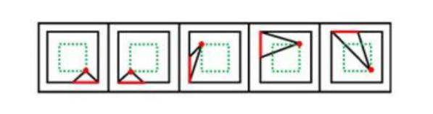

B 项，
C 项，
D 项，无法切出，当选。
77．【解析】D。由题干给出的多面体的正视图和后视图可知，图形可分为前中后 3 排，最前面一排，根
据正视图可知共有 2 个小立方体，中间一排，根据正视图和后视图可知共有 8 个小立方体，最后一排，根据后
视图可知共有 12 个小立方体，故该多面体共有 2+8+12=22 个小立方体。观察题干图形发现，①有 5 个小立方
体，②有 6 个小立方体，③有 5 个小立方体，则④应该有 6 个小立方体。
A 项有 4 个小立方体，B 项有 5 个小立方体，C 项有 5 个小立方体，D 项有 6 个小立方体。
故正确答案为 D 项。
78．【解析】B。每幅图都由黑白两部分组成，观察发现图①②⑥中白色部分和黑色部分的面积都是相等
的，而图③④⑤中白色部分的面积与黑色部分的面积均不相等，故图①②⑥为一组，图③④⑤为一组。因此 B
项当选。
79．【解析】A。观察发现题干每幅图形均有小黑点，考虑功能元素。观察小黑点和阴影三角形的位置关
系，由于三角形具有指向性，可从阴影三角形的底边向中心画出一个箭头，以箭头指向的方向为上，观察发现
图①④⑤小黑点都在阴影三角形的右侧，图②③⑥小黑点都在阴影三角形的左侧。故①④⑤为一组，②③⑥为
一组。故正确答案为 A 项。
80．【解析】C。观察图形发现，多边形内部被线条分割，优先考虑数面的数量，但题干图形的面数量都
是 5，无法分组。继续观察发现，图①③⑤中存在明显最小的面，且最小的面的形状均与图形外轮廓形状相同，
图②④⑥中存在明显最大的面，且最大的面的形状均与图形外轮廓形状相同，故①③⑤一组，②④⑥一组。故
正确答案为 C 项。
81．【解析】C。定律假说的定义要点为：①对一类事物或现象的性质或发生原因作出推测性解释；②得
出一个可能具有普遍性意义的规律性命题；③试图建立、发展或补充科学理论。
A 项，老师用引力解释潮汐现象的原因，并非推测性解释，不符合要点①，不符合定义，排除。
B 项，侦查人员的推测只是针对当前的一个案件，没有体现“得出一个可能具有普遍性意义的规律性命题”，
不符合要点②，不符合定义，排除。
C 项，“根据苹果掉落现象发现了万有引力定律”符合要点①②③，符合定义，当选。
D 项，没有得出一个可能具有普遍性意义的规律性命题，也没有体现“试图建立、发展或补充科学理论”，
不符合要点②③，不符合定义，排除。
43
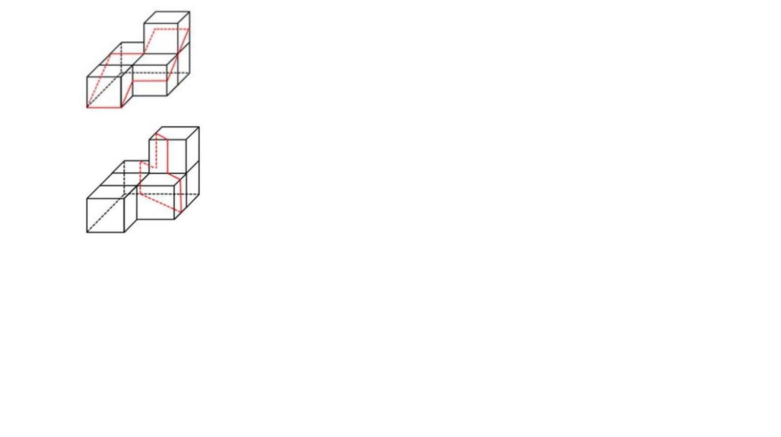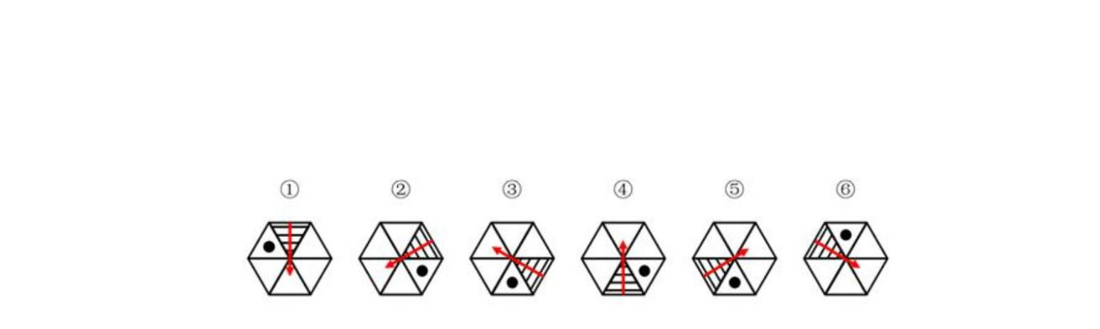

82．【解析】C。严格指示词的定义要点为：①所指示的对象不会随着具体情境而发生改变；②这些情境
通常包括表达式的使用主体、表达式被使用的时间、地点、世界状态等。
A 项，联合国秘书长的任期为 5 年，现任联合国秘书长所指示的对象会随着使用时间的改变而发生改变，
不符合要点①②，不符合定义，排除。
B 项，身高会随着时间的变化发生变化，世界上身高最高的人所指示的对象也会随着时间发生改变，不符
合要点①②，不符合定义，排除。
C 项，素数是指大于 1 的自然数中，只能被 1 和它本身整除的数。最小的素数是 2，是唯一确定的结论，
不会随着具体情境的改变而发生变化，符合定义，当选。
D 项，不同教室坐在第一排正中间的同学是不同的，经常坐在教室第一排正中间的同学所指示的对象会随
着地点的改变而改变，不符合要点①②，不符合定义，排除。
83．【解析】A。同病异治的定义要点为：①中医对相同疾病采取不同的治法；②达到治病求本的治疗效
果。
异病同治的定义要点为：①不同的疾病；②出现性质相同的症状；③采用相同的中医治疗方法。
A 项，久痢脱肛和胃下垂，符合“不同的疾病”，均为中气下陷之证，符合“出现性质相同的症状”，可
用升提中气之法治疗，符合“采用相同的中医治疗方法”，符合“异病同治”全部定义要点，当选。
B 项，外感风热，内有蕴热，是一种疾病的内部及外表的两方面表现，解表和攻里之药同时并用，是指治
病时需内外兼治，是一种疾病采取一种治疗方法，不符合任何一个定义，排除。
C 项，麻疹初期和中期的治疗方法不同，符合“同病异治”定义，不符合“异病同治”定义，排除。
D 项，风热感冒宜用辛凉解表法治疗，风寒感冒宜用辛温解表法治疗，是不同的疾病采用不同的中医治疗
方法，不符合任何一个定义，排除。
84．【解析】C。物候现象的定义要点为：①生物随着气候一年四季的周期性变化而发生的相应季节性变
化；②海拔差异影响。
A 项，“日出江花红胜火，春来江水绿如蓝”，意思是清晨日出的时候，江边盛开的花朵，简直比火还要
红艳；当春天来到时，江里的水，青绿得就像是蓝色的一样。符合要点①但不符合要点②，不符合定义，排除。
B 项，“竹外桃花三两枝，春江水暖鸭先知”，意思是竹林外两三枝桃花初放，鸭子在水中游戏，它们最
先察觉了初春江水的回暖。符合要点①但不符合要点②，不符合定义，排除。
C 项，“人间四月芳菲尽，山寺桃花始盛开”，意思是在人间四月里百花凋零已尽，高山古寺中的桃花才
刚刚盛开，是由于高山的海拔较高，温度较低才导致这一现象，符合要点①②，符合定义，当选。
D 项，“羌笛何须怨杨柳，春风不度玉门关”，意思是何必用羌笛吹起那哀怨的杨柳曲去埋怨春光迟迟呢，
玉门关一带春风是吹不到的啊，玉门关位于甘肃省境内，这里属于非季风区，是由于夏季季风的影响才导致这
一现象，不符合要点①也不符合要点②，不符合定义，排除。
85．【解析】B。题干定义要点为：①一个人获得成就，是因为他肯定做对了什么，所以这份成就是他应
得的；②一个人遭遇不幸，他自己也有责任，甚至是咎由自取。
A 项，“一分耕耘，一分收获”，意思是付出一份劳力就得一分收益。符合要点①，符合定义，排除。
B 项，“谋事在人，成事在天”，意思是自己已经尽力而为，至于能否达到目的，那就要看时运如何了。
能否达到目的看的是时运而不是自己，不符合要点①，也不符合要点②，不符合定义，当选。
C 项，“可怜之人必有可恨之处”，意思是一个貌似可怜之人现实的不如意，一定是由于之前的过错或咎
由自取造成的。符合要点②，符合定义，排除。
D 项，“天网恢恢，疏而不漏”，意思是天道公平，作恶就要受到惩罚，它看起来似乎很不周密，但最终
不会放过一个坏人。符合要点②，符合定义，排除。
44

86．【解析】D。序对的定义要点为：①按照先后顺序排列的两个数字或者字母称为序对；②序对中的第
一个数字或者字母称为前项，第二个称为后项。
函项的定义要点为：①由若干序对构成的有限序列；②每个序对的前项都是字母，后项都是数字；③对于
任一序对，如果前项相同，则后项必定相同。
A 项，p3 和 p6 这两个序对，前项相同但是后项不同。不符合函项的定义要点③，不符合定义，排除。
B 项，5a、8n 和 66 这三个序对，前项是数字。不符合函项的定义要点②，不符合定义，排除。
C 项，gm 这个序对，后项是字母。不符合函项的定义要点②，不符合定义，排除。
D 项，a3、b5、d6、p1、e3，每个序对都是前项是字母，后项是数字。符合函项的定义要点①②③，符合
定义，当选。
87．【解析】A。诉前财产保全定义要点为：①因情况紧急，若不立即申请财产保全将会使其合法权益受
到难以弥补的损害；②起诉前向人民法院申请，由人民法院采取的一种财产保全措施。
A 项，乙是在起诉审理期间要求法院查封甲正在出售的大楼，不符合要点②，不符合定义，当选。
B 项，甲在给乙预付款之后，发现乙有欺诈行为，无力履行合同，此时甲如果不及时申请财产保全，有可
能无法追回这一预付款，所以符合要点①，而后甲请求法院冻结这一预付款，符合要点②，符合定义，排除。
C 项，甲与乙签订贷款协议，乙在第一笔到期时无力还款，此时甲如果不及时申请财产保全，有可能无法
收回这笔贷款，所以符合要点①，甲请求法院查封乙的财产，符合要点②，符合定义，排除。
D 项，乙多次找甲还钱未果，此时乙如果不及时申请财产保全，有可能无法追回这一欠款，所以符合要点
①，乙向法院申请把甲的轿车予以查封，然后再把甲告上法庭，符合要点②，符合定义，排除。
88．【解析】C。员工帮助计划定义要点为：①由企业为员工设置的一套长期的、系统的福利项目；②通
过专业人员对员工及其直系亲属提供专业指导和咨询；③旨在帮助解决员工及其家庭成员的各种心理和行为问
题，提高员工在企业中的工作绩效。
A 项，总经理特批的慰问款是专门针对小祁父亲去世这件事所一次性发放的，不符合要点①，而且总经理
特批发钱这一慰问方式也不符合要点②，不符合定义，排除。
B 项，公司聘请律师为小方做从轻处罚的辩护，是专门针对小方驾车外出工作期间交通肇事致人死亡这件
事所进行的，不符合要点①，不符合定义，排除。
C 项，公司设有心理专员这一岗位，说明这是“由企业为员工设置的一套长期的、系统的福利项目”，符
合要点①，公司心理专员给予老王夫妇以指导，符合要点②，最终老王改善了与妻子的沟通方式，情绪逐渐好
转，也符合要点③，符合定义，当选。
D 项，公司启动援助机制，为患有重度抑郁症的职员小欣支付住院费用，只是在用钱来帮助小欣，不符合
要点②，不符合定义，排除。
89．【解析】D。轮式网络的定义要点为：①一个下级同时与多个主管联系；②主管之间没有沟通的情形。
Y 式网络的定义要点为：①第二级有两个上级与之联系；②第三级与一个或更多下级发生联系。
环式网络的定义要点为：①每个成员仅与相邻者联系；②不能与更远的成员进行沟通。
全通道式网络的定义要点为：①所有成员间充分进行沟通；②所有成员的地位是平等的，无核心人物。
A 项，每个字符只与其相邻的两个字符间有联系，与其他不相邻的没有联系，符合“环式网络”定义，不
符合“轮式网络”定义，排除。
B 项，每个字符与其他所有字符都有联系，而且无核心字符，符合“全通道式网络”定义，不符合“轮式
网络”定义，排除。
C 项，字符 C 分别与两个上级字符 A、B 以及一个下级字符 D 有联系，符合“Y 式网络”定义，不符合“轮
式网络”定义，排除。
45

D 项，字符 C 作为下属时，分别与多个主管字符 A、B、C、D 有联系，但是主管字符 A、B、C、D 之间
没有联系，符合“轮式网络”定义，当选。
90．【解析】B。变文的定义要点为：为了避重而在相临近的句子中采用同义词来表达相同的意义。
连文的定义要点为：①本来要表达甲，而连带说到乙，使两个相关联的词连在一起；②突出表达其中一个
词的意义。
A 项，“死”与“亡”为同义词、“生”与“存”为同义词、且出现在相临近的句子中，不符合要点①，
不属于连文，属于变文，排除。
B 项，“雷”指自然界中的打雷，“霆”指打雷的余响，“雷霆”连在一起用，突出“雷”的意义；“雨”
有滋润的含义，“风和雨”连在一起，更强调“雨”的意义，符合要点②，属于连文，当选。
C 项，该项中“败军之际”“危难之间”为同义词，且出现在相临近的句子中，不符合要点①，不属于连
文，属于变文，排除。
D 项，“东”“南”“西”“北”为并列的方向词，“汉中”“巴蜀”“膏腴之地”“要害之郡”为并列
的地点，不符合要点①，不属于连文，排除。
91．【解析】D。分母是分数式中写在横线下面的数、字母或代数式，除数是在除法算式中，除号后面的
数。分母也叫除数，二者是全同关系。
A 项，内角指的是多边形相邻的两边组成的角，外角指的是多边形中一条边与另一条边的延长线组成的角，
二者不是全同关系，与题干逻辑关系不一致，排除。
B 项，加减法和乘除法，分别是不同的运算法则，二者是并列关系，不是全同关系，与题干逻辑关系不一
致，排除。
C 项，横坐标也叫 X 坐标，纵坐标也叫 Y 坐标，二者构成笛卡尔坐标系（直角坐标系）以表示函数的图像，
二者不是全同关系，与题干逻辑关系不一致，排除。
D 项，百分数也叫做百分率或百分比，是一种表达比例、比率或分数数值的方法，二者是全同关系，与题
干逻辑关系一致，当选。
92．【解析】C。马蹄莲的形状像马蹄，蟹爪兰的形状像蟹爪，二者是根据外形来命名的两种植物。
A 项，牵牛花因其形似喇叭，所以也叫喇叭花，所以喇叭花是以植物外形来命名的，而牵牛花并不是以植
物外形来命名的，美人蕉因其花开的美艳而得名，并不是以外形来命名的，与题干逻辑关系不一致，排除。
B 项，卷心菜是以植物外形来命名的，但夜来香是因其在夜晚有特殊的芳香而得名，不是以植物外形来命
名的，与题干逻辑关系不一致，排除。
C 项，灯笼椒的形状像灯笼，金针菇的形状像针，二者都是以植物外形来命名的，与题干逻辑关系一致，
当选。
D 项，佛手柑是以植物外形来命名的，但含羞草是因为它叶子一经触碰就自动卷起来，仿佛害羞了一样，
并不是以植物外形来命名的，与题干逻辑关系不一致，排除。
93．【解析】B。刻舟求剑是指办事刻板，没用发展的眼光看问题，其中刻舟是求剑的方式，求剑是刻舟
的目的。
A 项，里应是指里面接应，外合是指外面攻打，里应和外合是并列关系，与题干逻辑关系不一致，排除。
B 项，掩耳盗铃是指把耳朵捂住偷铃铛，以为自己听不见别人也会听不见，比喻自欺欺人。其中掩耳是盗
铃的方式，盗铃是掩耳的目的，与题干逻辑关系一致，当选。
C 项，打草惊蛇是指做事不周密，行动不谨慎，致使对方有所察觉，打草会惊蛇，打草是惊蛇的原因，惊
蛇是打草的结果，惊蛇不是打草的目的，与题干逻辑关系不一致，排除。
D 项，指桑骂槐是比喻表面上骂这个人，实际上是骂那个人，指桑不是骂槐的方式，骂槐不是指桑的目的，
46

与题干逻辑关系不一致，排除。
94．【解析】A。两条直线只要交叉，则一定不平行，前者是后者的充分条件。
A 项，只要 x 大于 1，则 x 的平方一定大于 1，前者是后者的充分条件，与题干逻辑关系一致，当选。
B 项，液体并非只要达到 100℃，一定会沸腾，相同液体在不同气压下的沸点可能并不相同，不同液体的
沸点也不一定相同，前者不是后者的充分条件，与题干逻辑关系不一致，排除。
C 项，臭氧的化学表示为 O ，二者是全同关系，与题干逻辑关系不一致，排除。
3
D 项，圆面积公式等于半径平方与圆周率的乘积，用字母可以表示为：S=πr²，前者不是后者的充分条件，
与题干逻辑关系不一致，排除。
95．【解析】D。金库是用来保管现钞的地点。
A 项，网球场是用来观看球赛的地点，不是观看球迷的地点，与题干逻辑关系不一致，排除。
B 项，电缆车是用来观光景区的交通工具，不是地点，与题干逻辑关系不一致，排除。
C 项，录音棚是用来录制专辑的地点，不是播放专辑的地点，与题干逻辑关系不一致，排除。
D 项，美术馆是用来陈列字画的地点，与题干逻辑关系一致，当选。
96．【解析】B。山洪是灾难事件，村民是山洪的受害者，士兵是村民的救助者，村民和士兵是被救助与
救助的关系。
A 项，狂风和雷电是两种不同的天气现象，是并列关系，灯塔是用以指引船只方向的建筑物，与狂风和雷
电无必然联系，与题干逻辑关系不一致，排除。
B 项，事故是灾难事件，伤员是事故的受害者，医生是伤员的救助者，伤员和医生是被救助与救助的关系，
与题干逻辑关系一致，当选。
C 项，海啸是灾难事件，船舶是渔民的工具，二者不是被救助与救助的关系，与题干逻辑关系不一致，排
除。
D 项，婚礼不是灾难事件，新人与主持不是被救助与救助的关系，与题干逻辑关系不一致，排除。
97．【解析】A。病毒会导致传染病，二者为因果的对应关系，且传染病具有流行性，二者为属性关系。
A 项，毒驾会导致车祸，二者为因果的对应关系，且车祸具有危害性，二者为属性关系，与题干逻辑关系
一致，当选。
B 项，市场不会导致交易，二者不是因果的对应关系，与题干逻辑关系不一致，排除。
C 项，噪声会导致听力损伤，二者为因果的对应关系，但听力损伤并不具备普遍性，与题干逻辑关系不一
致，排除。
D 项，甜食会导致肥胖症，二者为因果的对应关系，但肥胖症并不具有突发性，与题干逻辑关系不一致，
排除。
98．【解析】C。微量元素是指研究体系中含量小于 0.1%的元素，稀有金属是指在自然界中含量较少或分
布稀散的金属，故二者为交叉关系；铜是微量元素，二者为种属关系，且铜不是稀有金属。
A 项，木本植物和草本植物都是植物的一种，二者为并列关系，与题干逻辑关系不一致，排除。
B 项，海洋动物和哺乳动物为交叉关系，但北极熊是哺乳动物，不是海洋动物，与题干逻辑关系不一致，
排除。
C 项，内陆湖和淡水湖为交叉关系，青海湖是内陆湖，二者为种属关系，且青海湖不属于淡水湖，与题干
逻辑关系一致，当选。
D 项，节肢动物和两栖动物为并列关系，且鳄鱼既不是节肢动物，也不是两栖动物，而是爬行动物，与题
干逻辑关系不一致，排除。
99．【解析】A。A 项，莲蓬与荷叶都是荷花的组成部分，葛藤与葛根都是野葛的组成部分，二者均为并
47

列关系，前后逻辑关系一致，当选。
B 项，莲蓬是荷花的组成部分，二者为组成关系；葛根是葛粉的原材料，二者为成品与原材料的对应关系，
前后逻辑关系不一致，排除。
C 项，喜爱莲蓬，二者为动宾关系；纠缠和葛根不是动宾关系，且前后顺序相反，前后逻辑关系不一致，
排除。
D 项，荷塘里有莲蓬，山岗里有葛根，二者均为地点的对应关系，但顺序相反，前后逻辑关系不一致，排
除。
100．【解析】A。A 项，先起诉后立案，二者为先后顺序的对应关系，且立案的主体为法院，起诉的主体
为原告，二者主体不一致；先判决后服刑，二者为先后顺序的对应关系，且服刑的主体为罪犯，判决的主体为
法院，二者主体不一致，前后逻辑关系一致，当选。
B 项，先立案后审理，二者为先后顺序的对应关系，且立案和审理的主体都是法院，主体一致；先质证后
判决，二者为先后顺序的对应关系，但质证的主体是证人，判决的主体是法院，主体不一致，前后逻辑关系不
一致，排除。
C 项，先犯罪后立案，二者为先后顺序的对应关系；调解和判决没有必然联系，前后逻辑关系不一致，排
除。
D 项，立案与罚款没有必然联系；先判决后执行，二者为先后顺序的对应关系，前后逻辑关系不一致，排
除。
101．【解析】C。论点：如果使用生物技术复制蜡虫降解聚乙烯，将能够帮助我们有效清理垃圾填埋厂和
海洋中累积的塑料垃圾。
论据：近期科学家发现，一种被称为蜡虫的昆虫能够降解聚乙烯，而且速度极快。
A 项，该项说明世界各地的塑料垃圾的主要成分是聚乙烯，题干说蜡虫能够分解聚乙烯，这样就能解决世
界上的塑料垃圾，属于搭桥项，可以加强，排除。
B 项，该项说明昆虫能够破坏聚乙烯的高分子链，说明昆虫确实能够破解聚乙烯，从而帮助我们清理塑料
垃圾，属于补充论据，可以加强，排除。
C 项，该项说明聚乙烯被蜡虫分解后的物质对环境的影响尚不明确，有可能仍有危害，则说明不能实现清
理垃圾的目的，属于不明确选项，无法加强，当选。
D 项，现有科技手段能够将蜡虫降解聚乙烯的酶纯化出来，说明我们能够通过生物技术复制蜡虫降解聚乙
烯，属于补充论据，可以加强，排除。
102．【解析】D。题干矛盾点：幼儿园通过收取费用的方式来让家长早接孩子，但是收费后晚接孩子的家
长数量不减反增。
A 项，收费低对原本晚接孩子的家长无影响，可以解释为什么人数没有减少，但是无法解释为什么人数增
加，不能解释题干矛盾，排除。
B 项，该项说的是个别家长抗议收费而晚来接孩子，但是无法解释清楚为什么晚接孩子的家长数增加了，
不能解释题干矛盾，排除。
C 项，该项解释了家长晚来接孩子的原因，但并没有解释幼儿园收费后晚接孩子的家长不减反增这一矛盾，
排除。
D 项，该项说明幼儿园向晚接孩子的家长进行收费后，更多的家长心安理得的晚来接孩子，解释了为什么
晚接孩子的人不减反增，当选。
103．【解析】B。论点：长期处于巨大压力下的人群，其疼痛症状更易迁延，进而发展为慢性疼痛。
论据：无。
48

A 项，具有焦虑倾向的人，其应激水平高，疼痛慢性化发生率也会高，通过举例子补充论据，可以加强，
保留。
B 项，长期应激会影响神经内分泌系统，进而削弱疼痛抑制系统，所以发展为慢性疼痛，解释原因补充论
据，可以加强，保留。
C 项，吸烟对疼痛感知的影响和应激相似，不能说明应激与疼痛慢性化的关系，无法加强，排除。
D 项，如果缓解应激后，疼痛慢性化的发生率会下降，通过举反例来补充论据，可以加强，保留。
对比 A、B、D 三项，B 项解释原因力度大于 A、D 两项的举例，当选。
104．【解析】D。论点：只有实行经理任期目标责任制，才能使甲公司经济效益稳步增长。
论据：甲航运公司实行了经理任期目标责任制之后，公司的经济效益也随之逐年上升。
A 项，指出是因为整个航运行业整体形势好，使得甲公司经济效益增长，属于他因削弱，保留。
B 项，乙航运公司经济效益稳步增长与题干讨论的甲航运公司无关，属于无关选项，无法削弱，排除。
C 项，该项指出前年甲公司也实行了职工薪酬管理制度改革，调动了公司员工积极性，可能是因为员工积
极性高了，使得甲公司经济效益增长，属于他因削弱，可以削弱，保留。
D 项，“甲航运公司没有实行任期目标责任制，经济效益会增长更快”，说明实行经理任期责任制，反倒
阻碍了效益的增长。直接削弱论点，保留。
对比 A、C、D 三项，D 项削弱论点力度最强，大于 A、C 两项的他因削弱，故正确答案为 D 项。
105．【解析】C。论点：事实上人们并没有多少时间为大地震做好准备。
论据：早期预警系统通过测量 P 波沿地面移动的情况，来预测 S 波所造成的影响，然后发出警报。
A 项，论点说的是没有时间为大地震做好准备，而该项说的是地震发生的次数和人们的感觉，话题不一致，
无法加强，排除。
B 项，根据历年大地震的记载，强地震大多在夜里瞬间发生，无法在短时间内有效防御，这是在通过列举
历年地震的情况来加强论点，但这并不是论点成立最重要的前提，排除。
C 项，地震越大，P 波与 S 波之间的间隔越短，留给人们预警的时间就越短，说明人们并没有多少时间为
大地震做好准备，是论点成立最重要的前提，当选。
D 项，论点说的是没有多少时间为大地震做好准备，该项说的是人们先感到上下颠簸，而后才有很强的水
平晃动，是由 S 波造成的，指出 S 波对人们造成的影响，未提及是否有时间为大地震做好准备，无关项，无法
加强，排除。
106．【解析】A。分析题干。
（1）每场回答 7 道题目，3 道地理题，4 道历史题；
（2）同类题目不连续出现；
（3）比赛时按顺序答题，每道题只能由一名选手当场作答；
（4）赵义只回答历史题；
（5）王冰只回答其中 1 题；
（6）赵义、陈佳答题数均大于等于 2 道题；
（7）每个选手连续回答不能超过 2 道题。
由条件（1）一共有两种题型：地理和历史，所以第一题要么是地理题，要么是历史题。若第一题为地理题，
由于同类题目不连续出现，假设答题顺序为：地理、历史、地理、历史、地理、历史、历史，在这种情况下，
最后两次回答均为历史，与条件（2）矛盾，所以第一题回答的不是地理题，而是历史题，故答题顺序应为：历
史、地理、历史、地理、历史、地理、历史。再根据条件（5）（6）可知，王冰只回答 1 题，赵义、陈佳每人
至少回答 2 题，因此三人最少的答题量为 5 道题，还剩下 2 道题，剩下的题目为地理、历史，对应 A 项，当选。
49

107．【解析】C。根据上题中解析的条件（5）王冰只回答其中 1 题，可知陈佳和赵义一共答了 6 题。而
陈佳和赵义均答对了一半的题目，所以陈佳和赵义最少答对的题目数量为 3 道。题目要求答对的总数最少，那
么王冰回答错误即满足要求，所以答对的总题数最少为 3 道。
故正确答案为 C 项。
108．【解析】D。根据提问可知，有两名选手答题总数相同，结合题目条件可知，一共 7 道题目，王冰只
回答 1 道题，则赵义和陈佳的答题量总数为 6 道题，由于赵义和陈佳的答题数均大于等于 2 道题，故只能是陈
佳、赵义答题数相同，且各回答 3 道题。根据题目条件可知，一共有 4 道历史题，赵义回答的 3 道题均为历史
题，所以还剩余 1 道历史题，则此题只能是陈佳、王冰中的一人回答。
故正确答案为 D 项。
109．【解析】B。根据提问可知，所有的历史题都答对了，可以优先从历史题入手进行推理，根据题目条
件（3）可知，赵义回答的历史题大于等于 2 道，又因为所有历史题都答对了，所以赵义的得分一定大于等于 2，
不可能是 1。
本题为选非题，故正确答案为 B 项。
110．【解析】A。结合提问可知，需补充一项后可确定 3 名选手各自的答题编号，因此考虑代入排除法。
代入 A 项，赵义回答的是第 1、第 7 题，则剩余的 2、3、4、5、6 只能是陈佳和王冰所答，而王冰只回答
一道题，因此剩下的 4 道题目是陈佳回答的。假设王冰回答的题目是 2 或 3，那么陈佳回答的题目中 4、5、6
就连在一起，与题目所给的条件（4）：每个选手连续回答不能超过 2 题相矛盾，故王冰不能回答 2 或 3；同理，
若王冰回答的题目为 5 或 6，那么陈佳回答的题目中 2、3、4 就会连在一起，此时又会与条件（4）矛盾，因此
王冰只能回答第 4 题，其余题目均为陈佳所答。所以补充 A 项之后，就能够确定 3 名选手的答题编号，赵义回
答编号为 1、7，王冰答题的编号为 4，陈佳答题的编号为 2、3、5、6。
故正确答案为 A 项。
111．【解析】B。第三季度为 7~9 月。定位图 1 可得：2017 年 7、8、9 三个月进口药品数量分别为 1.1 万
吨、1.2 万吨、1.1 万吨；定位图 2 可得：2017 年 7、8、9 三个月进口药品金额分别为 19.6 亿美元、23.8 亿美元、
总金额 19.6 23.8 21.9 65.3亿美元
21.9 亿美元。则平均每吨单价=

19.2 （万美元），B 项与之最接近，
总数量
1.11.2 1.1
3.4万吨
当选。
112．【解析】C。定位图 2 可得：2017 年 5 月进口药品金额为 27.8 亿美元，同比增速为 54.5%；2017 年 4
现期量
月进口药品金额为 18.8 亿美元，同比增速为 12.2%。由基期量=
可得：2016 年 5 月进口药品金额
1 增长率
18.8
27.8
27.8
18.8
=

18 （亿美元），2016 年 4 月进口药品金额=

16.8 （亿美元）。因此 2016
100%＜10% ，因此 C 项当选。
1 54.5% 1.55
112.2% 1.12
现期量－基期量 18－16.8 1.2
3
年 5 月全国进口药品金额的环比增速=

基期量
16.8
16.8 42
113．【解析】C。2017 年下半年为 7~12 月，定位图 1 可得：2017 年 6~12 月增长率分别为 5.6%、1.0%、
13.3%、8.2%、7.0%、21.5%、-3.0%。比较可知：7 月、9 月、10 月、12 月增速低于上月水平，即有 4 个月增速
低于上月水平。故正确答案为 C 项。
114．【解析】D。定位图 2 可得：2017 年 9 月~12 月全国进口药品金额分别为 21.9 亿美元、18.4 亿美元、
现期－基期
24.0 亿美元、27.8 亿美元。根据公式：增长率=
，可求得 2017 年第四季度各月的环比增长率分别为：
基期
18.4－21.9
21.9
24.0－18.4 5.6
27.8 24.0 3.8
10 月：
＜0 ；11 月：

100% 30% ；12 月：

100% 15.8% 。
18.4
18.4
24.0
24.0
即 10 月最小，11 月最大。只有 D 项符合，当选。
50

115．【解析】B。A 项，定位图 1，2017 年 7~12 月全国进口药品数量分别为 1.1 万吨、1.2 万吨、1.1 万吨、
现期
1.0 万吨、1.4 万吨、1.3 万吨；同比增速分别为 1.0%、13.3%、8.2%、7.0%、21.5%、-3.0%。根据公式：基期=
，
1 增长率
1.1
1.2
1.1
1.0
1 7.0%
可求得 2016 年下半年全国进口药品数量分别为：
＞1，
＞1，
＞1，
＜1，
11.0%
113.3%
1 8.2%
1.4
1.3
＞1，
＞1，只有 10 月低于 1 万吨，错误，排除。
1 21.5%
1 3.0%
B 项，定位图 1，2017 年 11 月全国进口药品数量同比增速为 21.5%；定位图 2，2017 年 11 月全国进口药
药品金额
品金额同比增速为 11.9%。由平均每吨药品单价=
，药品金额增长率 a=11.9%，药品数量增长率 b=21.5%，
药品数量
则 a＜b。根据两期平均数比较结论：a（分子增长率）＜b（分母增长率）时，平均数低于上年。故 2017 年 11
月全国平均每吨进口药品单价低于上年同期水平，正确，当选。
C 项，定位图 2，2017 年 4~6 月全国进口药品金额分别为 18.8 亿美元、27.8 亿美元、26.5 亿美元。故 2017
年第二季度全国进口药品金额=18.8+27.8+26.5=73.1＜75（单位：亿美元），错误，排除。
D 项，定位图形材料 2，2018 年 1 月全国进口药品金额为 22.2 亿美元，同比增速为 16.3%。根据公式：
现期
22.2
22.2
基期
，可求得 2017 年 1 月全国进口药品金额=

＜20 （单位：亿美元），错误，排
1 增长率
116.3% 1.163
除。
116．【解析】B。定位图 1 可知 2011~2017 年每年的二手车交易量，以及 2011 年的增长率为 12.4%，根据
基期量
682
682
1
1
8
682
9
公式：增长量=
增长率 ，可得 2011 年二手车增长量=
12.4%

76＜80（单
1 增长率
112.4%
1
8
位：万辆）。根据公式：增长量=现期量－基期量，可得：
2012 年二手车增长量=794-682=112＞80（单位：万辆）；
2013 年二手车增长量=847-794=53＜80（单位：万辆）；
2014 年二手车增长量=920-847=73＜80（单位：万辆）；
2015 年二手车增长量=942-920=22＜80（单位：万辆）；
2016 年二手车增长量=1039-942=97＞80（单位：万辆）；
2017 年二手车增长量=1240-1039=201＞80（单位：万辆）。
所以，2011~2017 年，全国二手车交易量同比增量低于 80 万辆的年份有 2011 年、2013 年、2014 年、2015
年这 4 年。故正确答案为 B 项。
117．【解析】D。定位图 1 可知 2011~2015 年全国二手车每年的交易量，所以“十二五”（2011~2015 年）
期间，全国二手车总计交易为 682+794+847+920+942≈680+790+850+920+940≈4180（万辆）≈0.42（亿辆）。
D 项与之最为接近，当选。
118．【解析】A。定位文字材料“2017 年全国二手车累计交易量为 1240 万辆……2017 年 12 月，全国二
手车市场交易量为 123 万辆，交易量环比上升 7.4%”，可得 2017 年 1~10 月，平均每月全国二手车交易量约为
123
1240－123－
^{全年－12月－11月}

1117－115 1002

100.2 （万辆），A 项与之最为接近，当选。
1 7.4%
10
10
10
10
119．【解析】A。定位图 1 和图 2，可知 2015 和 2014 年二手车交易量和平均交易价格，2015 年二手车交
易总金额=交易量×平均交易价格=942 万辆×5.9 万元/辆≈5558（亿元），2014 年二手车交易总金额=920 万
辆×6.1 万元/辆=5612（亿元）。由 5558－5612=-54（亿元），可知 2015 年二手车交易总金额比 2014 年减少
了不到 100 亿元。故正确答案为 A 项。
120．【解析】C。A 项，定位图 1 和图 2，可知 2016 和 2017 年二手车交易量分别为 1039 万辆和 1240 万
辆，平均交易价格分别为 5.8 万元/辆和 6.5 万元/辆，故 2016~2017 年全国二手车平均交易价格应在 5.8~6.5 万
元/辆之间。由于 2016 年二手车交易量（1039 万辆）＜2017 年二手车交易量（1240 万辆），故 2016~2017 年，
51

5.8 6.5 12.3
全国二手车平均交易价格应更偏向于 2017 年的平均交易价格，即应大于
在 6.15~6.5 万元/辆之间，错误，排除。

6.15（万元/辆 ），即
2
2
B 项，定位图 1，可知全国二手车交易量同比增速第 4 高的是 2016 年，对应图 2，2016 年全国二手车平均
交易价格为 5.8 万元，低于 6 万元，错误，排除。
C 项，定位图 1，全国二手车交易量同比增长量最高的年份为 2017 年，其增长量为 1240－1039=201（万辆），
2017年增长量 201
同比增长量最低的年份为 2015 年，其增长量为 942－920=22（万辆），则

＞9 倍，正确，
2015年增长量 22
当选。
D 项，定位图 1，全国二手车交易量同比增速低于 10%的年份有 2013 年（6.7%）、2014 年（8.6%）、2015
年（2.4%），共 3 个年份，错误，排除。
121．【解析】B。定位表格最后两列，给出的数据为每个月支付交易类钓鱼网站和金融证券类钓鱼网站的
处理数量占当月总数的比重，每个月总数一定，故只需比较比重即可。则支付交易类钓鱼网站数量超过金融证
券类钓鱼网站 2 倍的月份有：2017 年 3 月份 80.5%＞18.9%×2=37.8%；2017 年 8 月份 87.3%＞12.4%×2=24.8%；
2017 年 9 月份 83.2%＞15.9%×2=31.8%；2017 年 10 月份 78.2%＞21.2%×2=42.4%；2017 年 11 月份 83.6%＞13.5%
×2=27%；2017 年 12 月份 79.8%＞19.1%×2=38.2%，共有 6 个月份。故正确答案为 B 项。
122．【解析】C。定位表格可得：2018 年第一季度（1~3 月）全国处理钓鱼网站总数
=204+58+254+2598+641+3230=6985（个），因此 C 项当选。
123．【解析】D。根据选项及表格可得，8 月：87.3%+12.4%=99.7%，9 月：83.2%+15.9%=99.1%，10 月：
78.2%+21.2%=99.4%，11 月：83.6%+13.5%=97.1%。11 月最低。故正确答案为 D 项。
124．【解析】B。定位表格材料可得：2017 年 1 月、2 月、3 月 CN 域名钓鱼网站处理数量分别为 42 个、
91 个、76 个，2018 年 1 月、2 月、3 月 CN 域名钓鱼网站处理数量分别为 204 个、58 个、254 个。根据增长率
现期－基期
基期
204－42 162
58－91 33
4 、
1
3
=
，可得 2018 年第一季度即 1 月、2 月、3 月的同比增速分别为

、
42
42
91
91
254－76 178

2 。对比发现，1 月同比增长率最大，故正确答案为 B 项。
76
76
125．【解析】A。A 项，定位表格，2018 年 3 月全国共处理钓鱼网站数量为 254+3230=3484（个），支付
3
交易类占比为 77.4%，则 2018 年 3 月全国支付交易类钓鱼网站处理数量为 3484×77.4%＞3400× =2550＞2500
4
（单位：个），正确，当选。
B 项，定位表格，2017 年第一季度 CN 域名处理数量为 42+91+76=209（个），全国钓鱼网站处理总数为
209 495.8
1
42+91+76+1870+860+2019=4958（个 ），则 2017 年第一季度 CN 域名处理数量占总数的比重为
＜

，
4958 4958 10
不到一成，错误，排除。
C 项，定位表格，2018 年 2 月全国处理钓鱼网站数量为 58+641=699（个），支付交易类占比为 46.6%，则
2018 年 2 月支付交易类处理数量为 699×46.6%≈700×45%=315（个）；2018 年 1 月全国处理钓鱼网站数量为
204+2598=2802（个），支付交易类占比为 79.3%，则 2018 年 1 月支付交易类处理数量为 2802×79.3%≈2800
×80%=2240（个）。那么 2018 年 2 月支付交易类钓鱼网站处理数量环比增长率
315－2240 1925
=

100% 86% ，环比下降 86%＞50%，错误，排除。
2240
2240
D 项，定位表格，2017 年全国共处理 CN 域名钓鱼网站总数为 42+91+76+32+43+19+33+58+52+87+40+302=875
302
875
1
（个），其中 12 月份处理数量为 302 个，则 12 月份占全年的比重为
＜ ，不到一半，错误，排除。
2
126．【解析】C。定位材料第一段“2017 年，A 省完成邮电业务总量 6065.71 亿元。其中，电信业务总量
3575.86 亿元，同比增长 75.8%；邮政业务总量 2489.85 亿元，增长 32.0%”，根据混合增长率的口诀：混合居
中但不中，偏向基期大的部分。由此可得 A 省邮电业务总量的增长率应介于 32.0%和 75.8%之间，排除 A 项。
52

3575.86 3600
32.0% 75.8%
32.0%和 75.8%的中间值为
53.9% ，而电信业务总量基期为

2000 （亿元），
2
1 75.8%
1.8
2489.85 2500
邮政业务总量基期为

1900（亿元），电信业务总量略大于邮政业务总量，所以混合增长率略
1 32.0%
1.3
大于中间值 53.9%，对应 C 项，当选。
127．【解析】B。定位材料第三段“2017 年，全省全年完成快递业务量 100.51 亿件，同比增长 31.0%。其
中，同城快递业务量增长 29.3%，异地快递业务量增长 33.0%，国际和港澳台地区快递业务量增长 33.1%”，可
知总业务量增长率（b）为 31.0%。根据两期比重技巧可知，若部分增长率大于整体增长率，则比重上升，即高
于上年水平。因此，需满足具体类别业务量的增长率（a）＞总业务量的增长率（b），即大于 31.0%。满足题
意的有异地快递业务量，国际和港澳台地区快递业务量。因此 B 项当选。
128．【解析】C。定位材料第四段“2017 年，A 省完成客运总量……，同比增长 5.4%，增幅比前三季度
提高 0.2 个百分点……；完成旅客周转总量……，增长 7.7%，增幅比前三季度提高 0.7 个百分点……”，可知
2017 年前三季度，客运总量增长率（b）为 5.4%－0.2%=5.2%，旅客周转量增长率（a）为 7.7%－0.7%=7%。
a b 7%－5.2%
代入平均数的增长率公式：

^{1.8%}＜1.8% ，且大于 0。结合选项，C 项满足题意，当选。
1 5.2% 1.052
1 b
129．【解析】A。定位材料第五段可得：2017 年 A 省高铁客运量占铁路旅客运输总量的 62.7%，比重比上
年提高 4.3 个百分点。因此 2016 年 A 省高铁客运量占整体比重为 62.7%－4.3%=58.4%，则 2016 年 A 省普铁（除
58.4% 58.4%
高铁外的铁路）占整体比重为 1－58.4%=41.6%，因此所求倍数=

1.4 。故正确答案为 A 项。
41.6%
42%
130．【解析】D。①定位材料第二段可得：2017 年，A 省移动电话期末用户 1.48 亿户，比上年末增长 3.1%。
其中，4G 期末用户达 1.18 亿户，比上年末增长 29.3%，可推知 2017 年 A 省移动电话用户全年增长量
1.48
1.18
=
3.1%（亿户），4G 用户全年增长量=
29.3%（亿户），故非 4G 移动电话用户全年增量=
1 3.1%
1 29.3%
移动用户全年增长量－4G 期末用户全年增长量，能够推出。
②定位材料第二段可得：2017 年，移动互联网期末用户 1.31 亿户，比上年末增长 13.9%，可推知 2017 年
1.31
移动互联网用户全年增长量=
113.9%
量=全年增长量÷365 天，能够推出。
13.9% （亿户），2017 年共 365 天，故 2017 年移动互联网用户日均增
③定位材料第四段可得：2017 年，A 省完成客运总量 148339 万人次，同比增长 5.4%，比上年提高 0.5 个
百分点，可推知 2016 年增长率=5.4%－0.5%=4.9%，根据间隔增长率公式 r=r +r +r ×r ，可得 2017 年相对于
1
2
1
2
现期
2015 年客运总量的间隔增长率 r=5.4%+4.9%+5.4%×4.9%，故 2015 年客运总量=
，能够推出。
1间隔增长率r
④定位材料第四段可得：2017 年，A 省完成客运总量 148339 万人次，定位材料第五段可得：2017 年 A 省
17872
完成高铁客运量 17872 万人次，占铁路旅客运输总量的 62.7%，可推知 2017 年 A 省铁路旅客运输总量=
62.7%
17872
（万人次），故 2017 年铁路旅客运输总量占客运总量比重为
148339 ，能够推出。
62.7%
综上可知，能够直接从资料中推出的有 4 条。因此 D 项当选。
53

